Отчёт по внешнему курсу ‘Введение в Linux’, этап 3
Операционные системы
Гасанова Шакира Чингизовна
Содержание

Цель
Познакомиться с операционной системой Linux и изучить её базовые возможности.

Задание
- Текстовый редактор vim
- Скрипты на bash: основы
- Скрипты на bash: ветвления и циклы
- Скрипты на bash: разное
- Продвинутый поиск и редактирование
- Построение графиков в gnuplot
- Разное

Выполнение лабораторной работы
Я познакомилась с текстовыйм редактором vim и ответила на тестовые вопросы (рис. @fig:001, рис. @fig:002, рис. @fig:003, рис. @fig:004, рис. @fig:005).
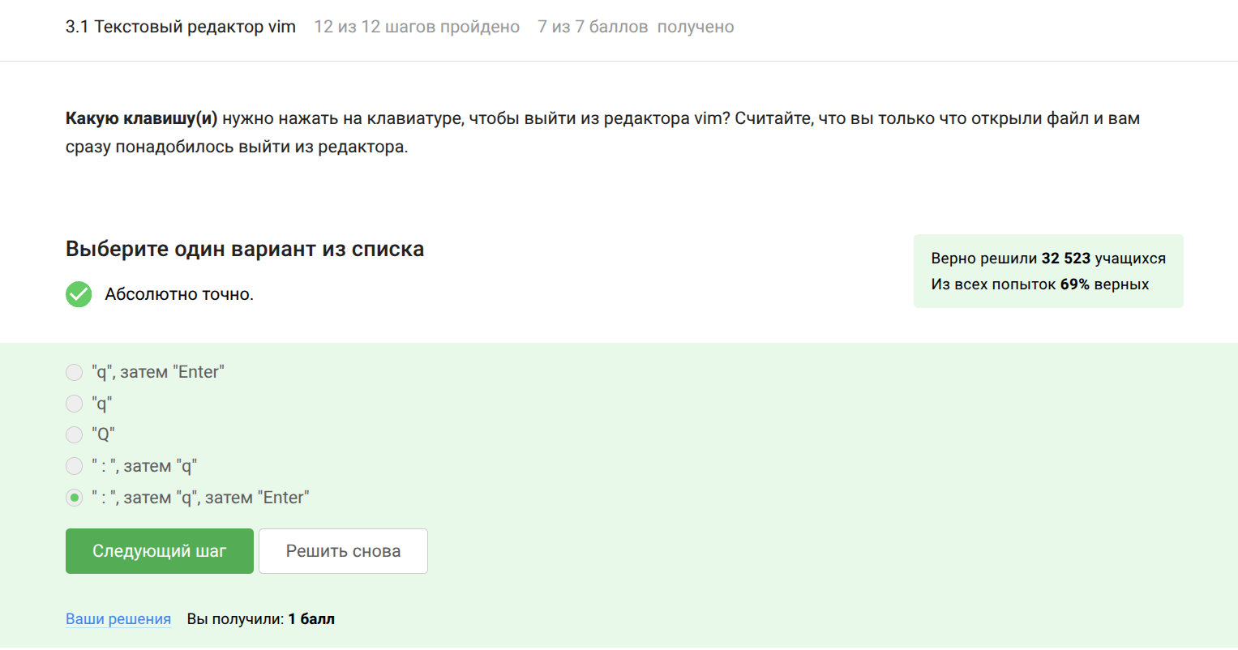
3.1.1
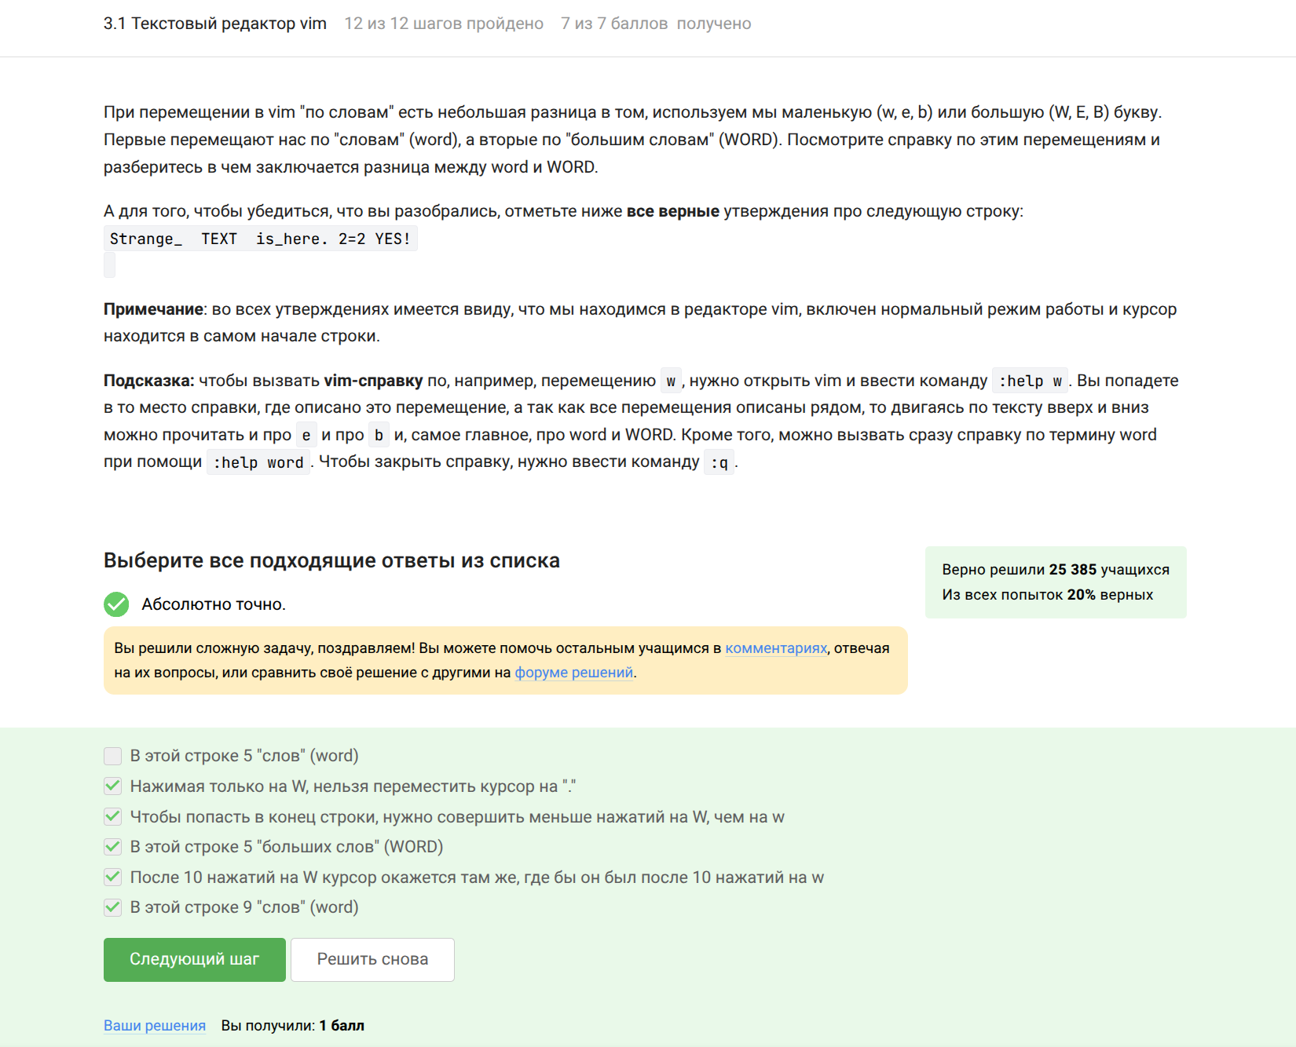
3.1.2
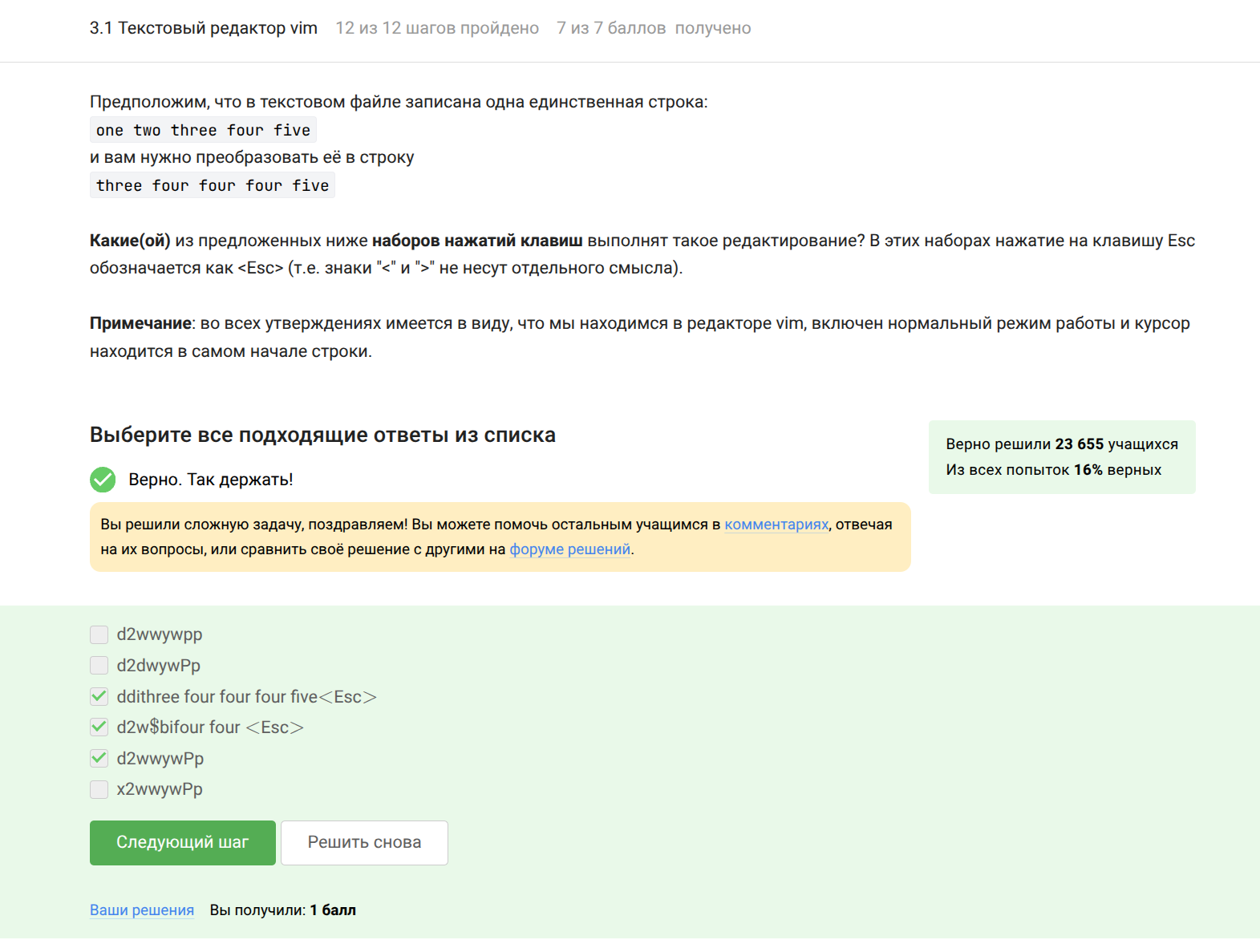
3.1.3
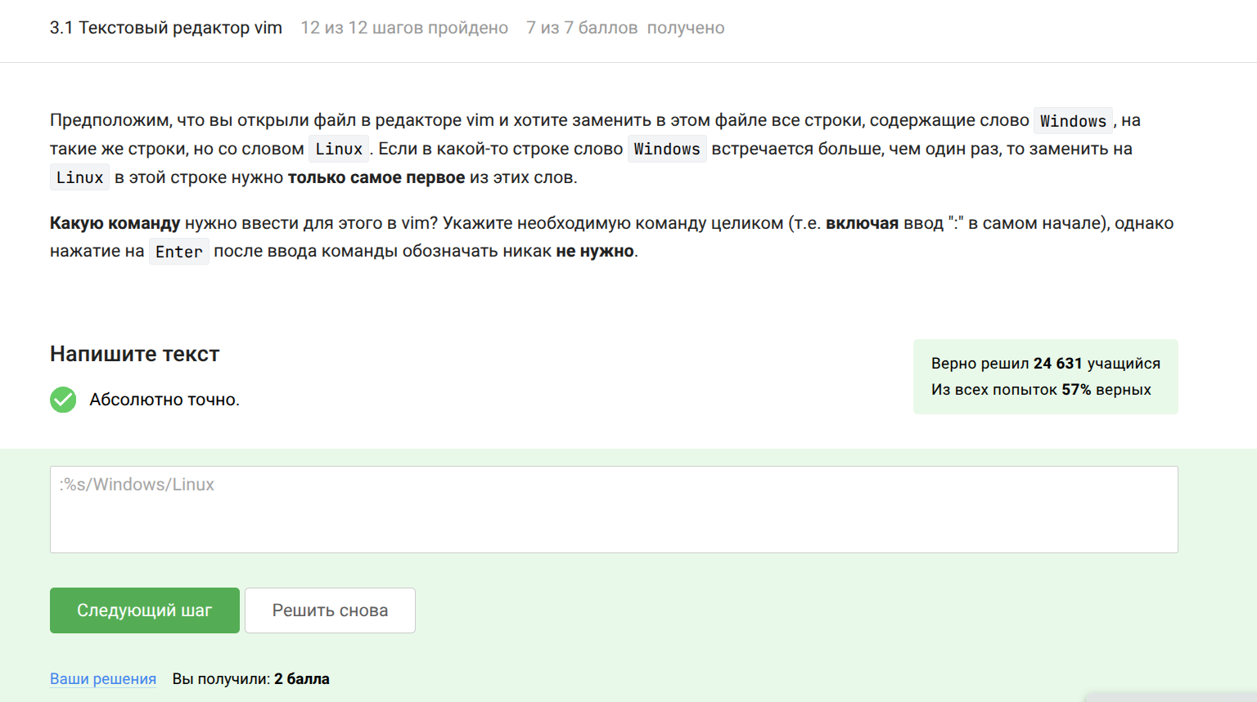
3.1.4
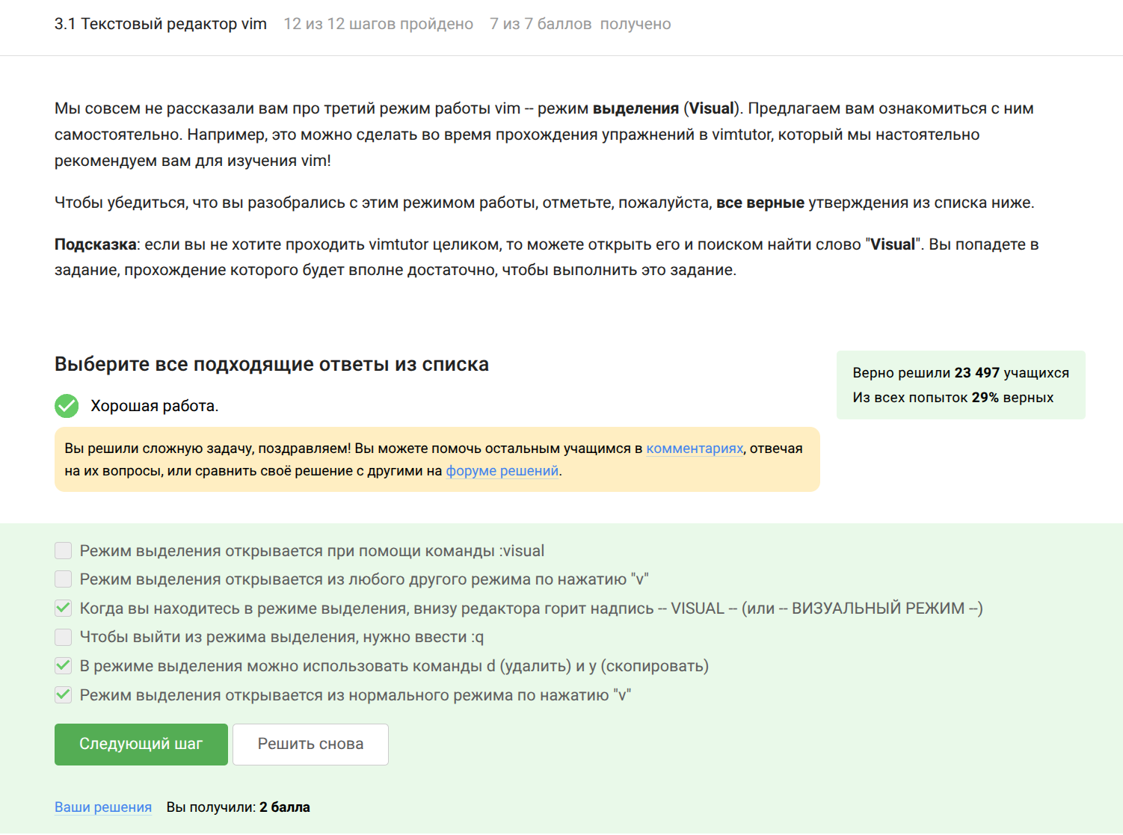
3.1.5
Познакомилась с основами скриптов bash и ответила на тестовые вопросы (рис. @fig:006, рис. @fig:007, рис. @fig:008, рис. @fig:009).
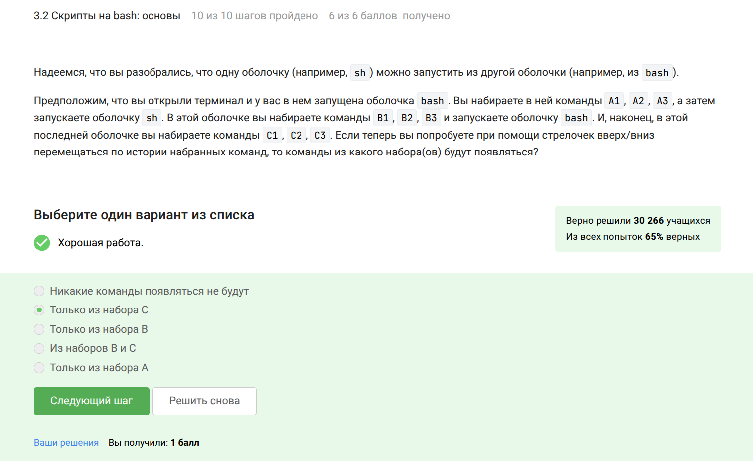
3.2.1
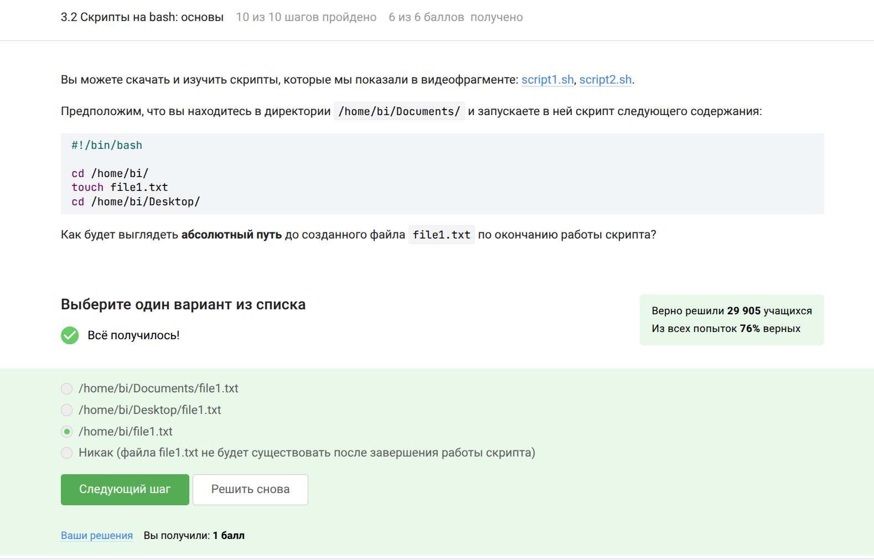
3.2.2
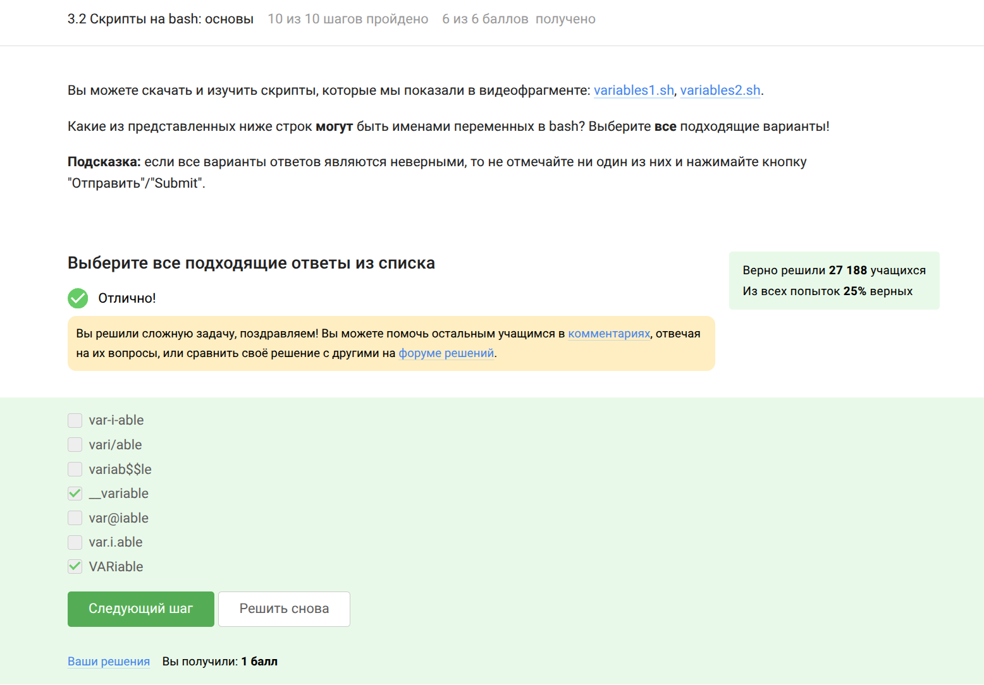
3.2.3
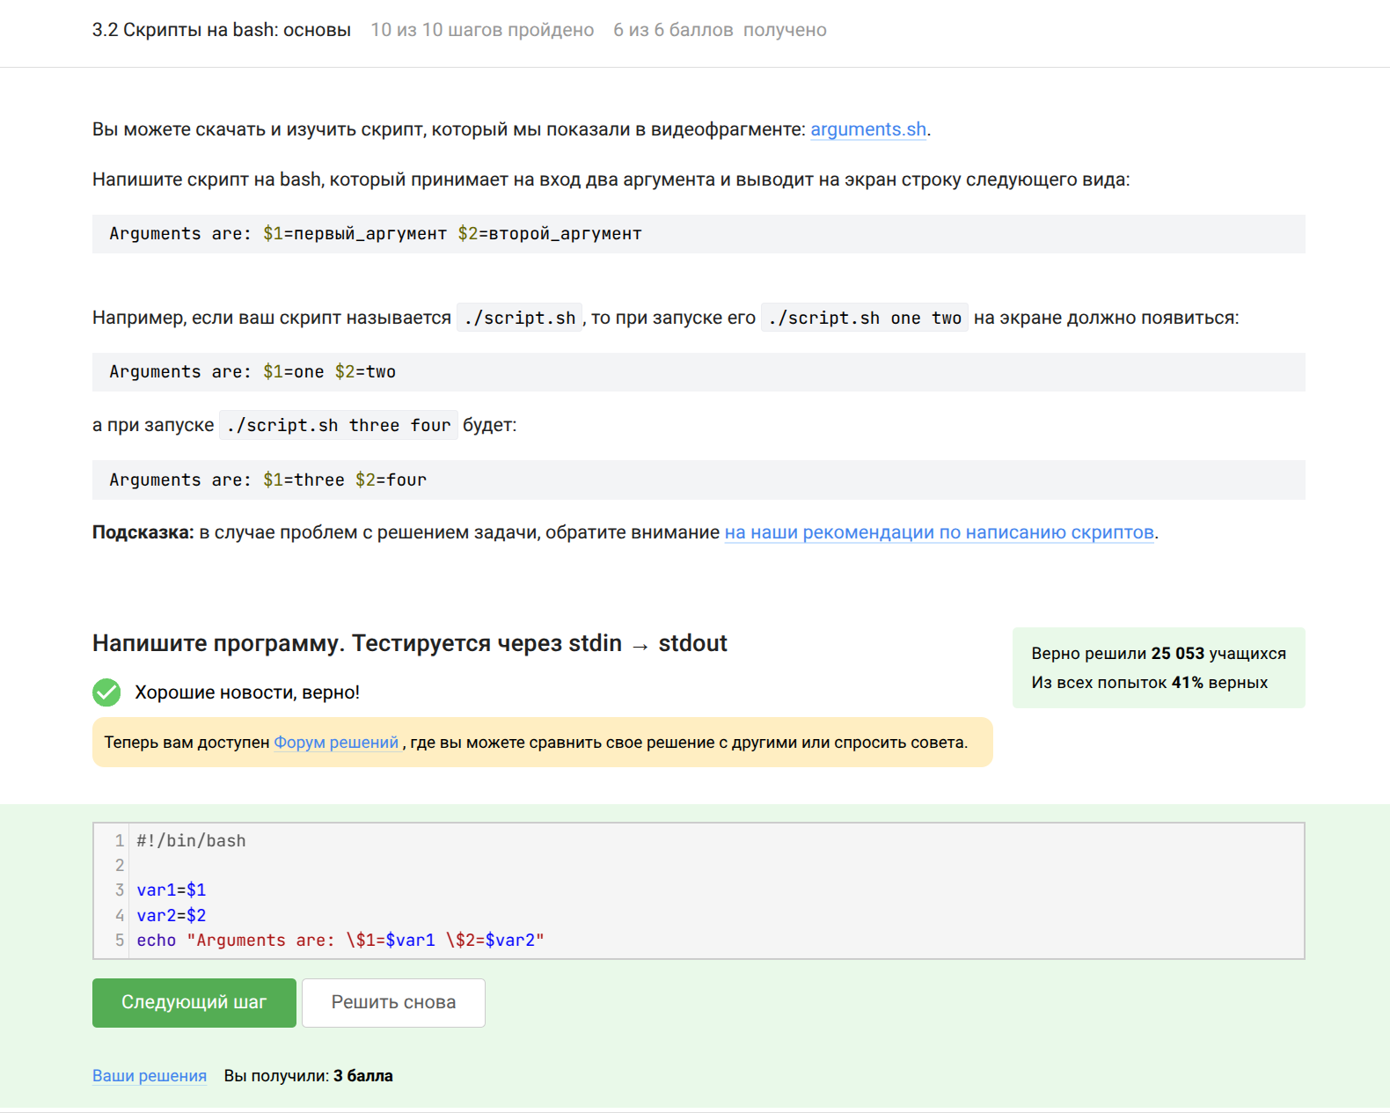
3.2.4
Познакомилась с ветвлениями и циклами скриптов на bash и ответила на тестовые вопросы (рис. @fig:010, рис. @fig:011, рис. @fig:012, рис. @fig:013, рис. @fig:014).
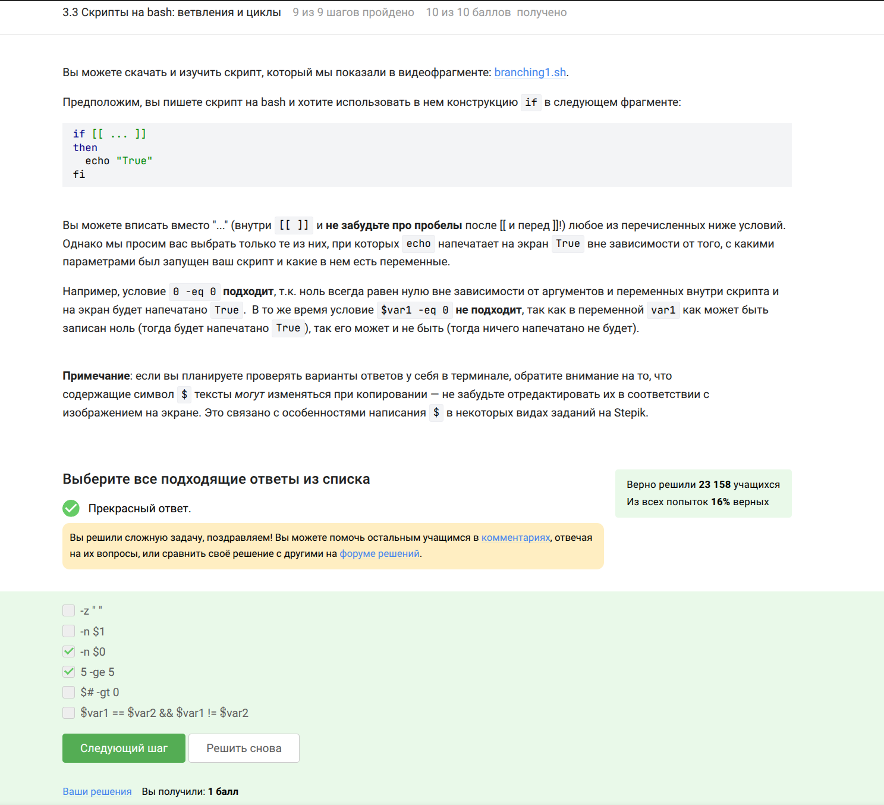
3.3.1
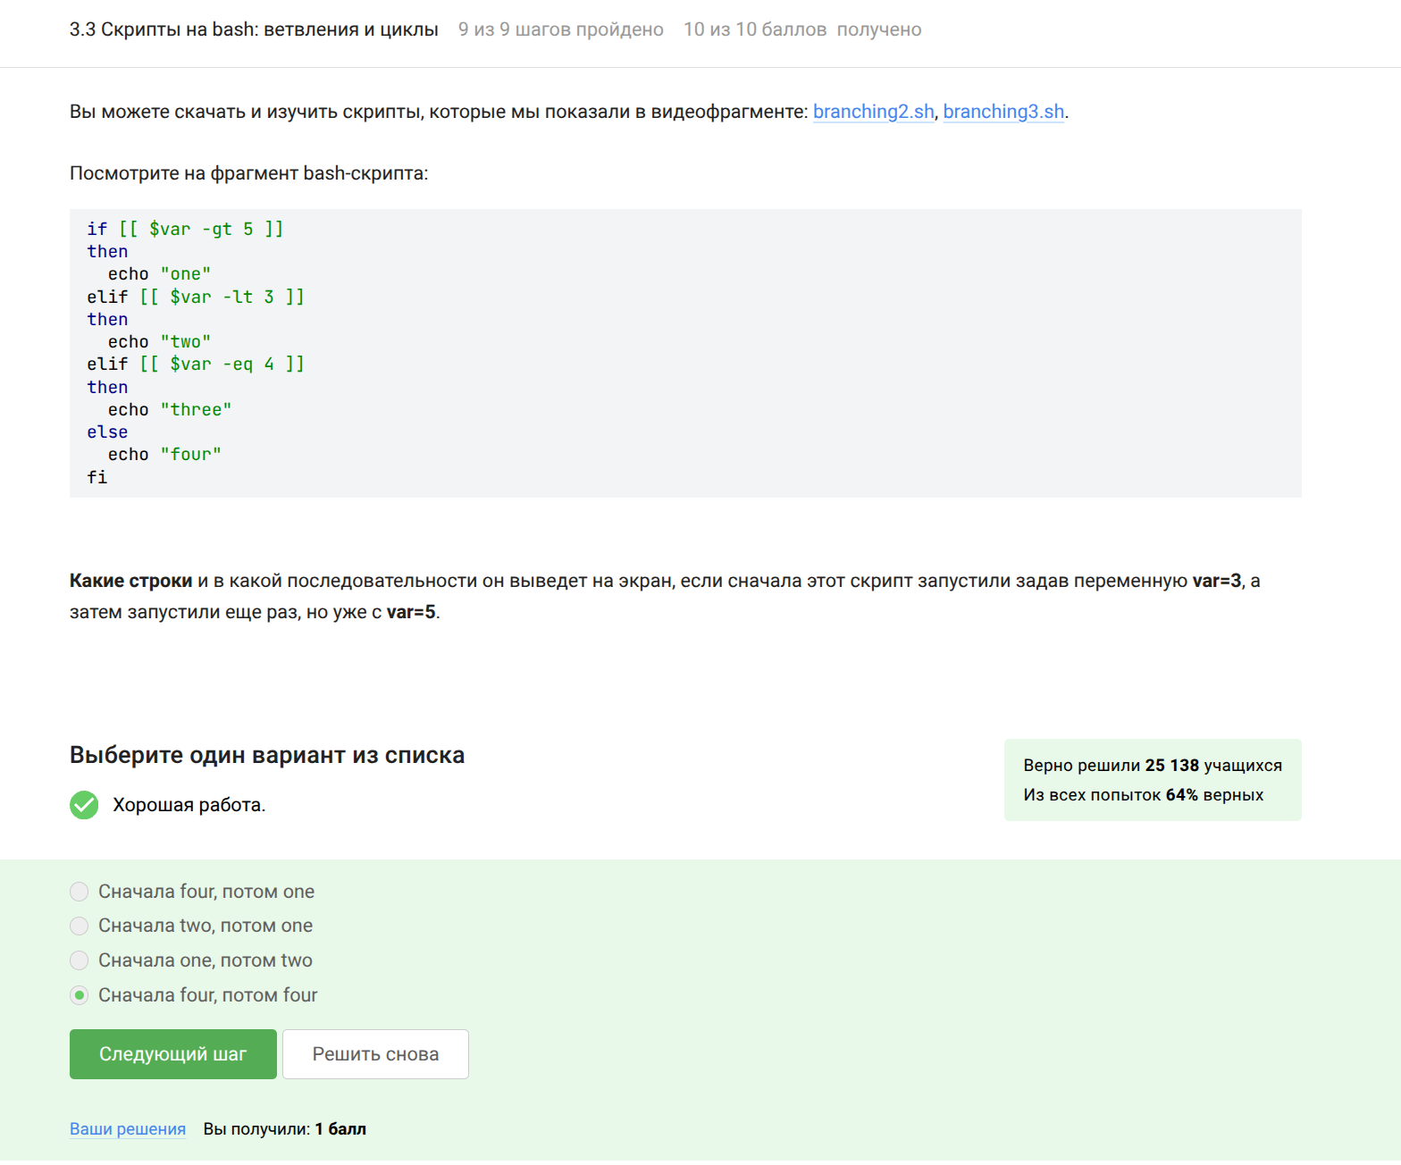
3.3.2
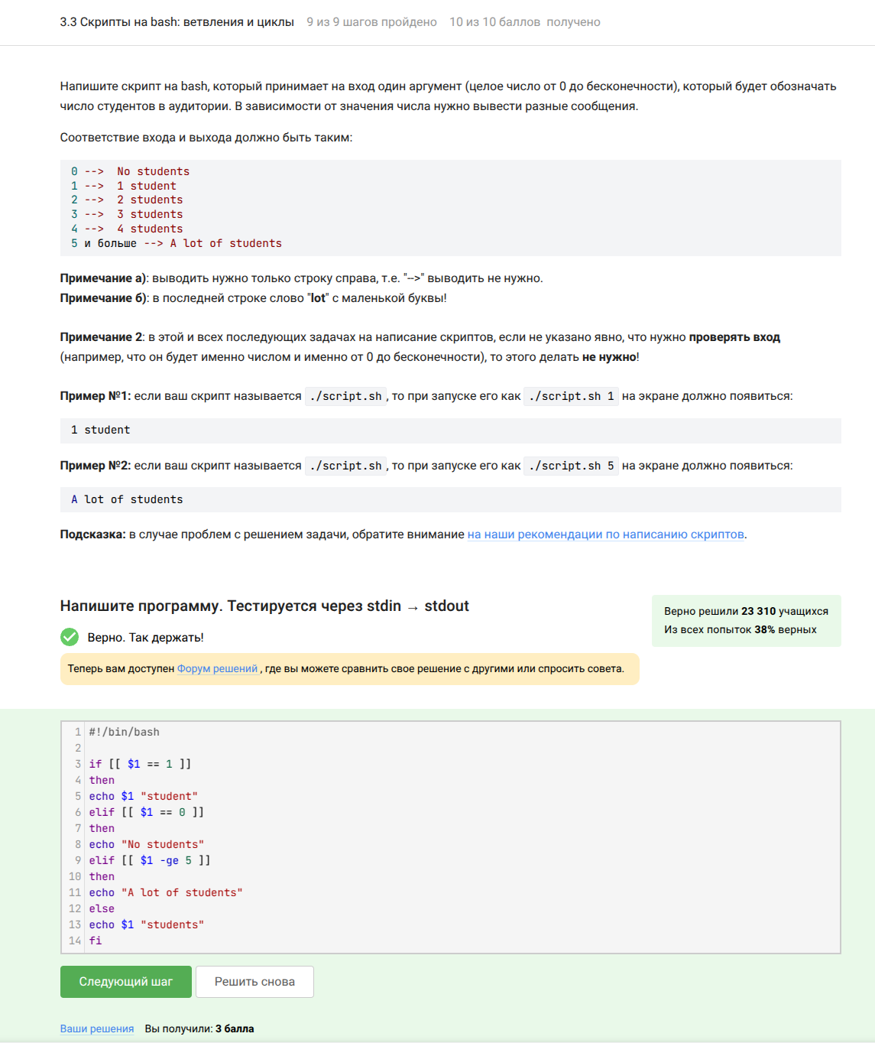
3.3.3
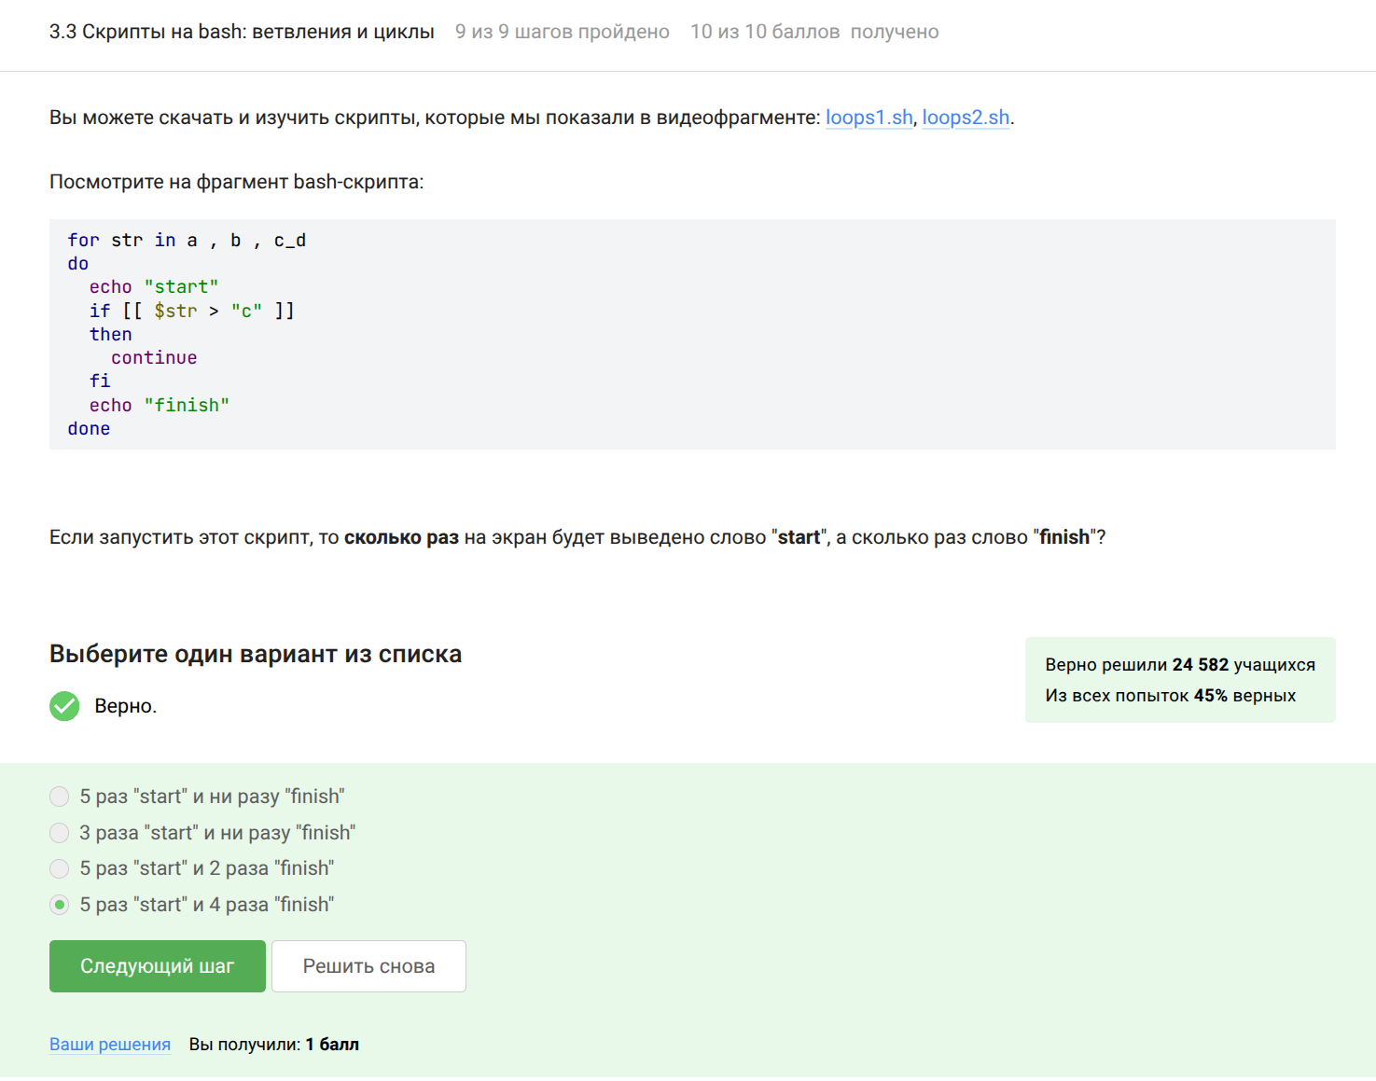
3.3.4
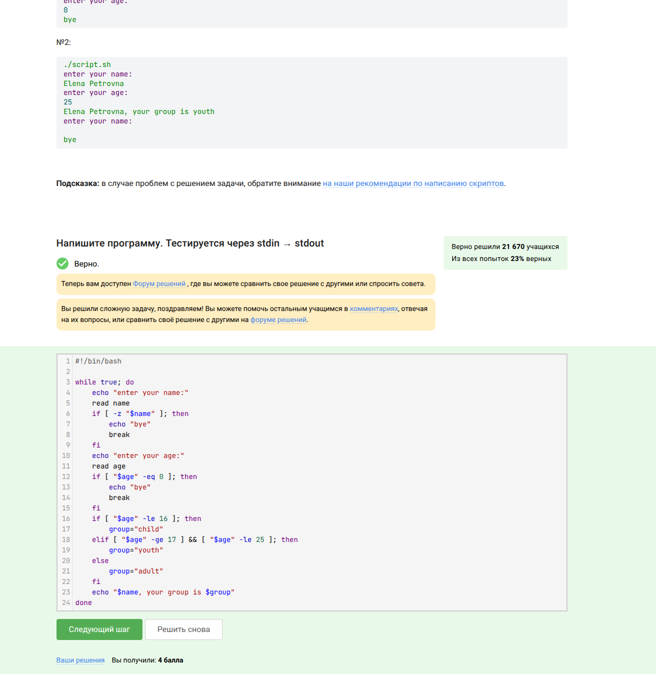
3.3.5
Изучила дополнительные возможности со скриптами bash и выполнила задания (рис. @fig:015, рис. @fig:016, рис. @fig:017, рис. @fig:018, рис. @fig:019, рис. @fig:020).
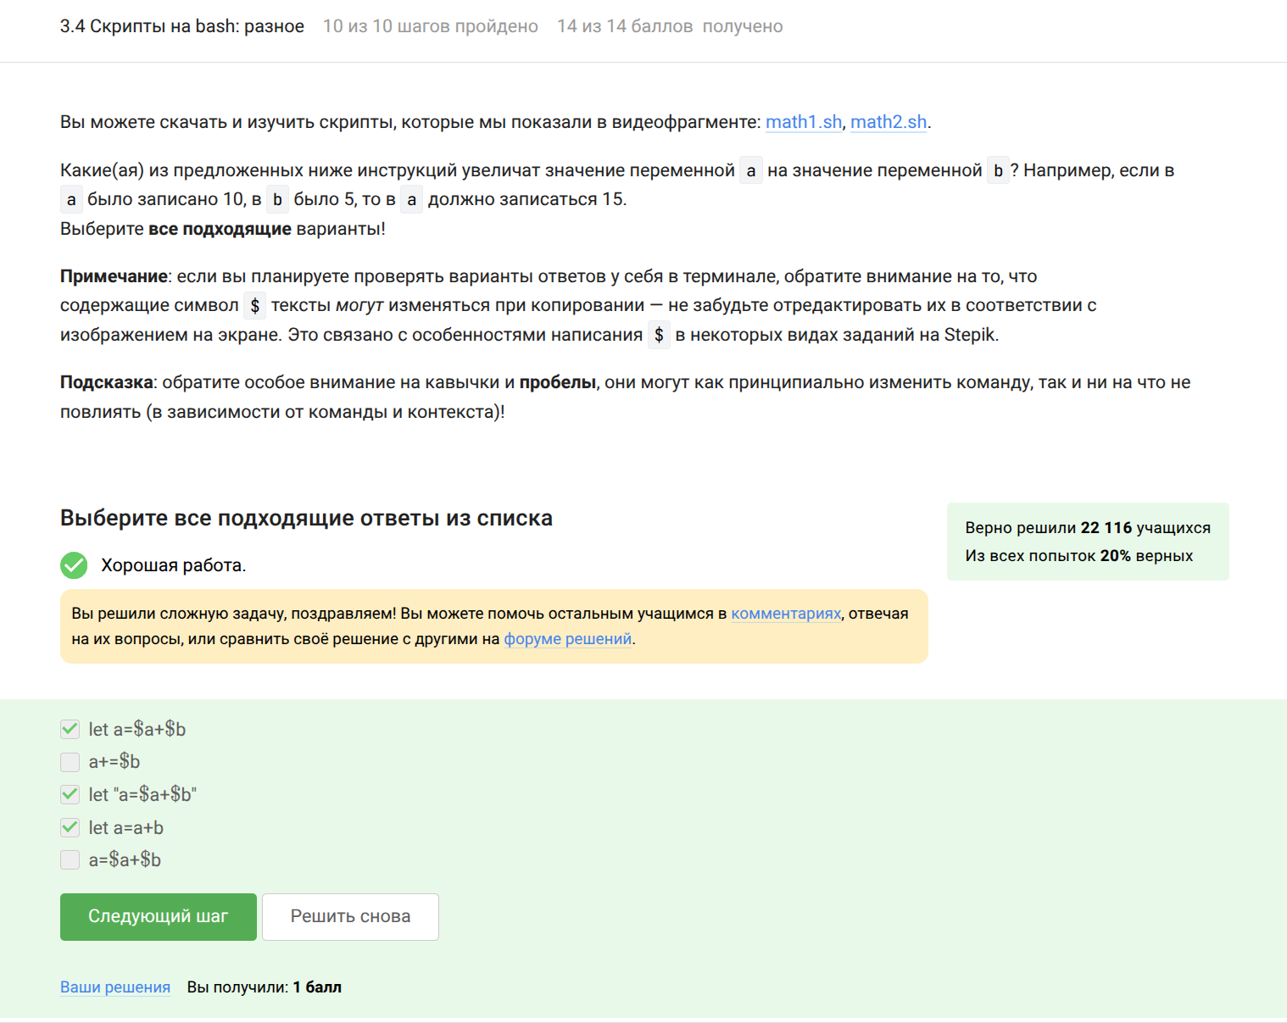
3.4.1
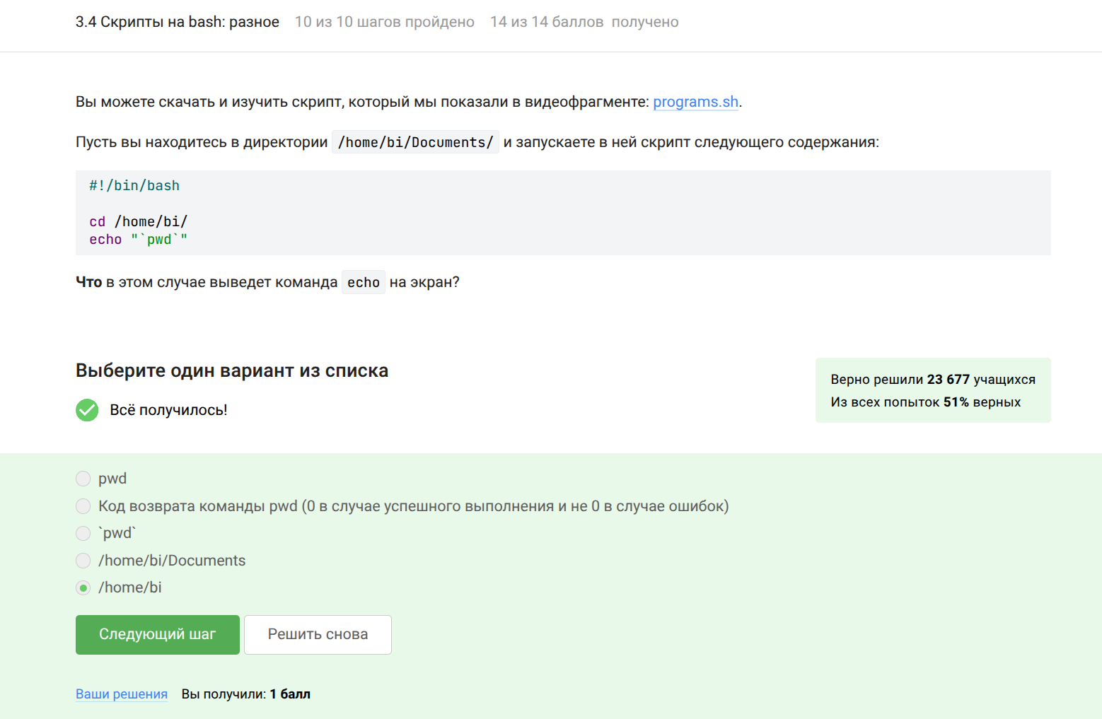
3.4.2
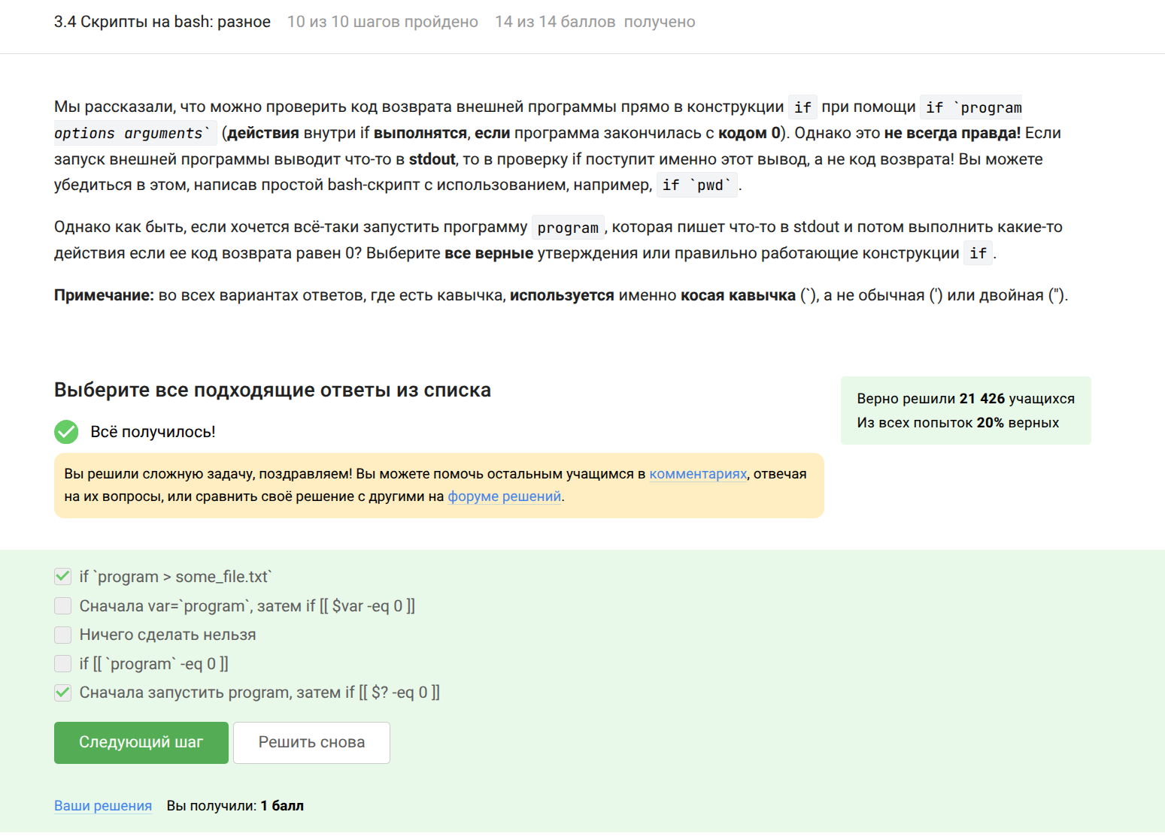
3.4.3
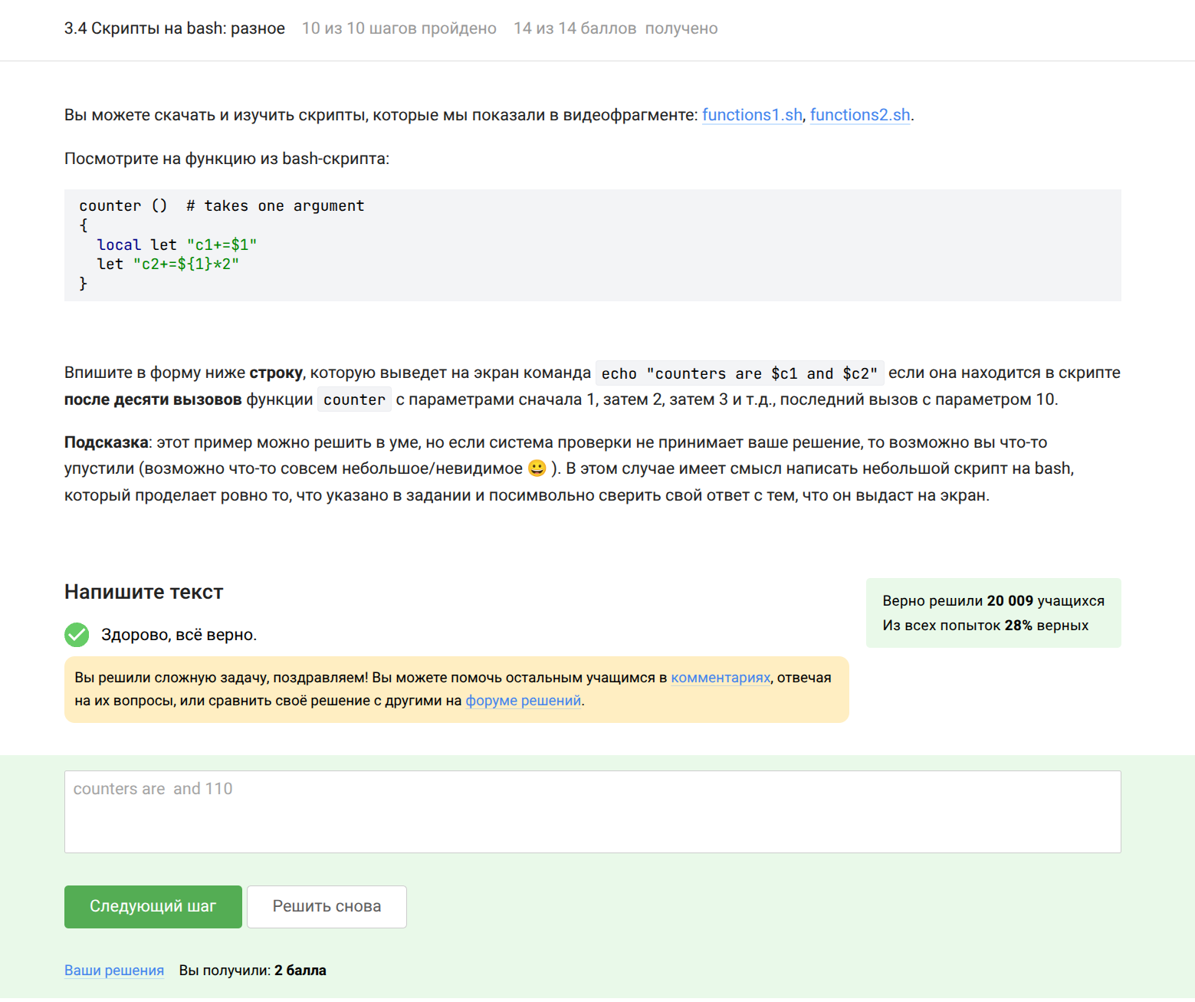
3.4.4
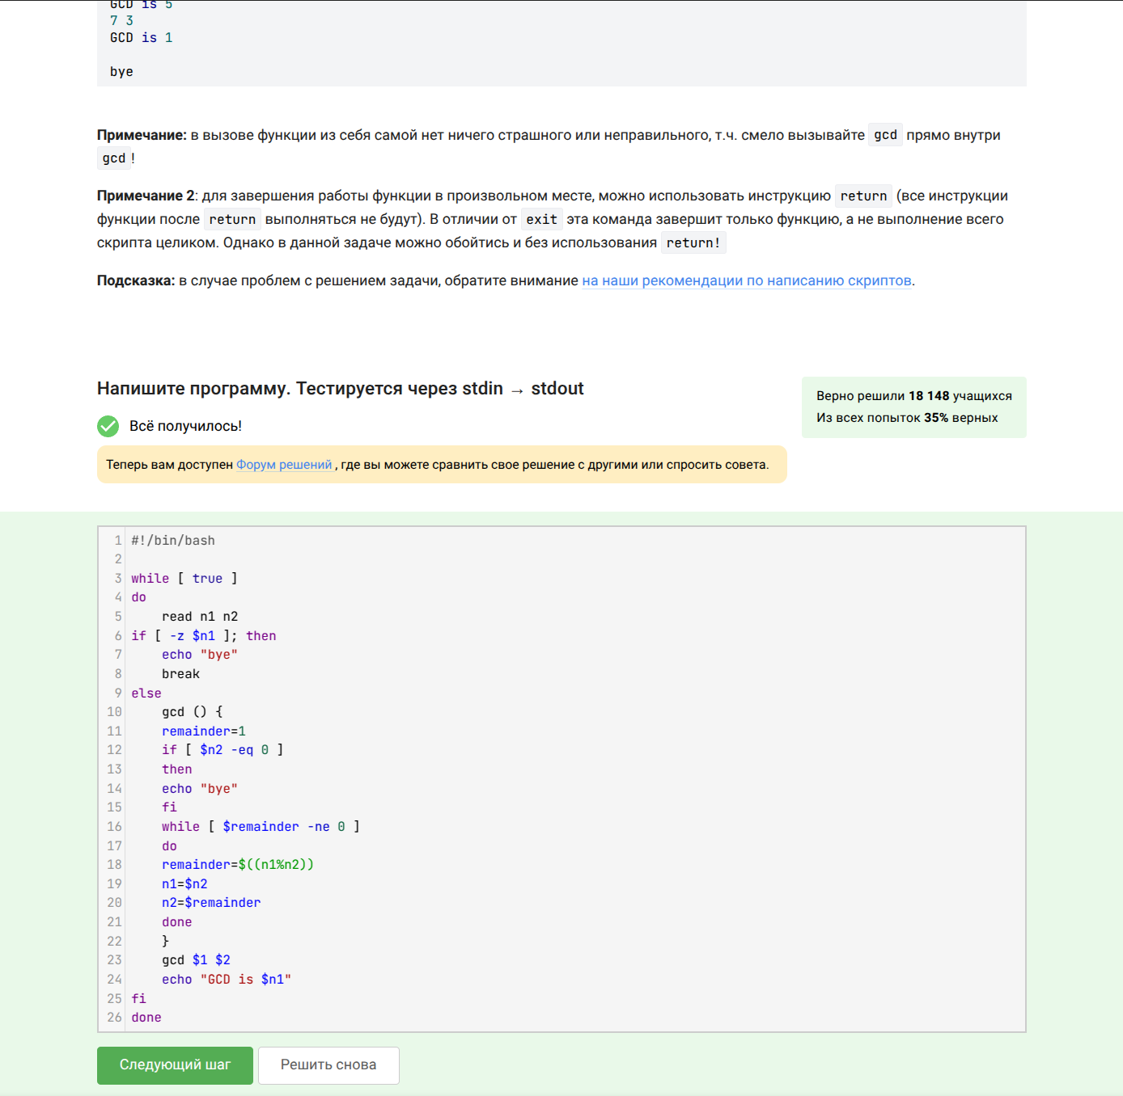
3.4.5
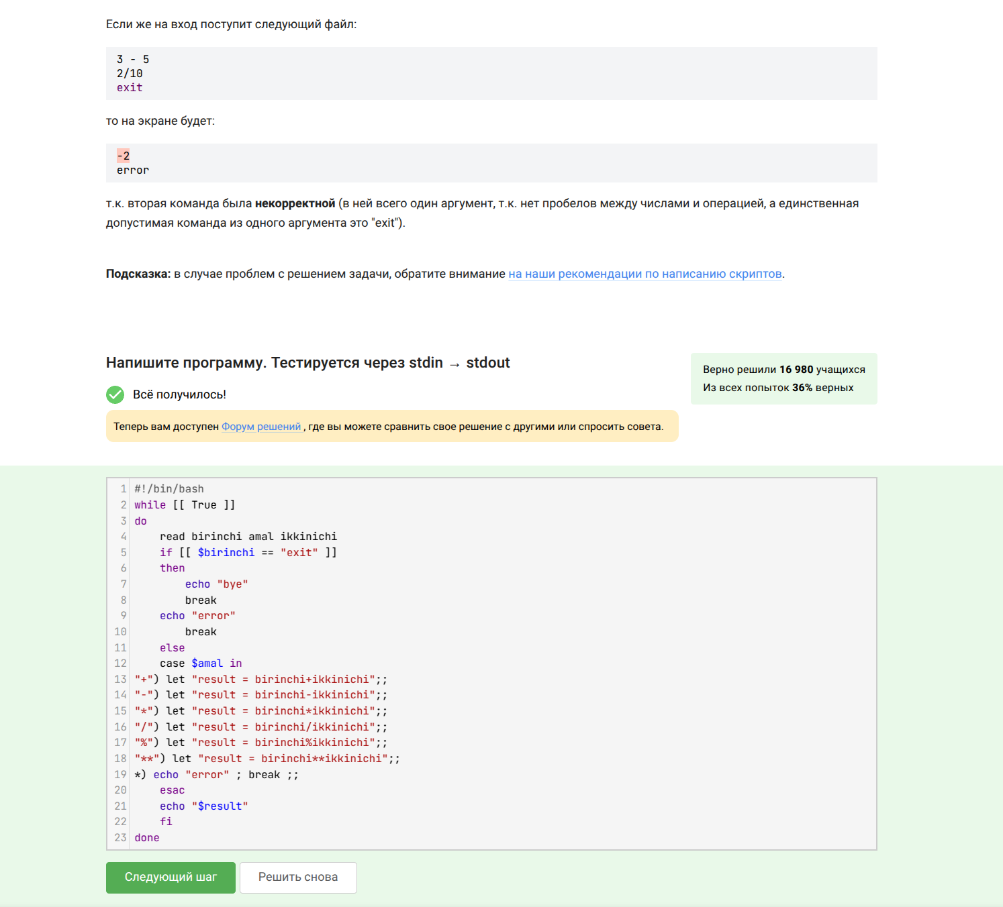
3.4.6
Изучила продвинутый поиск и редактирование, решила несколько заданий (рис. @fig:021, рис. @fig:022, рис. @fig:023, рис. @fig:024, рис. @fig:025, рис. @fig:026, рис. @fig:027).
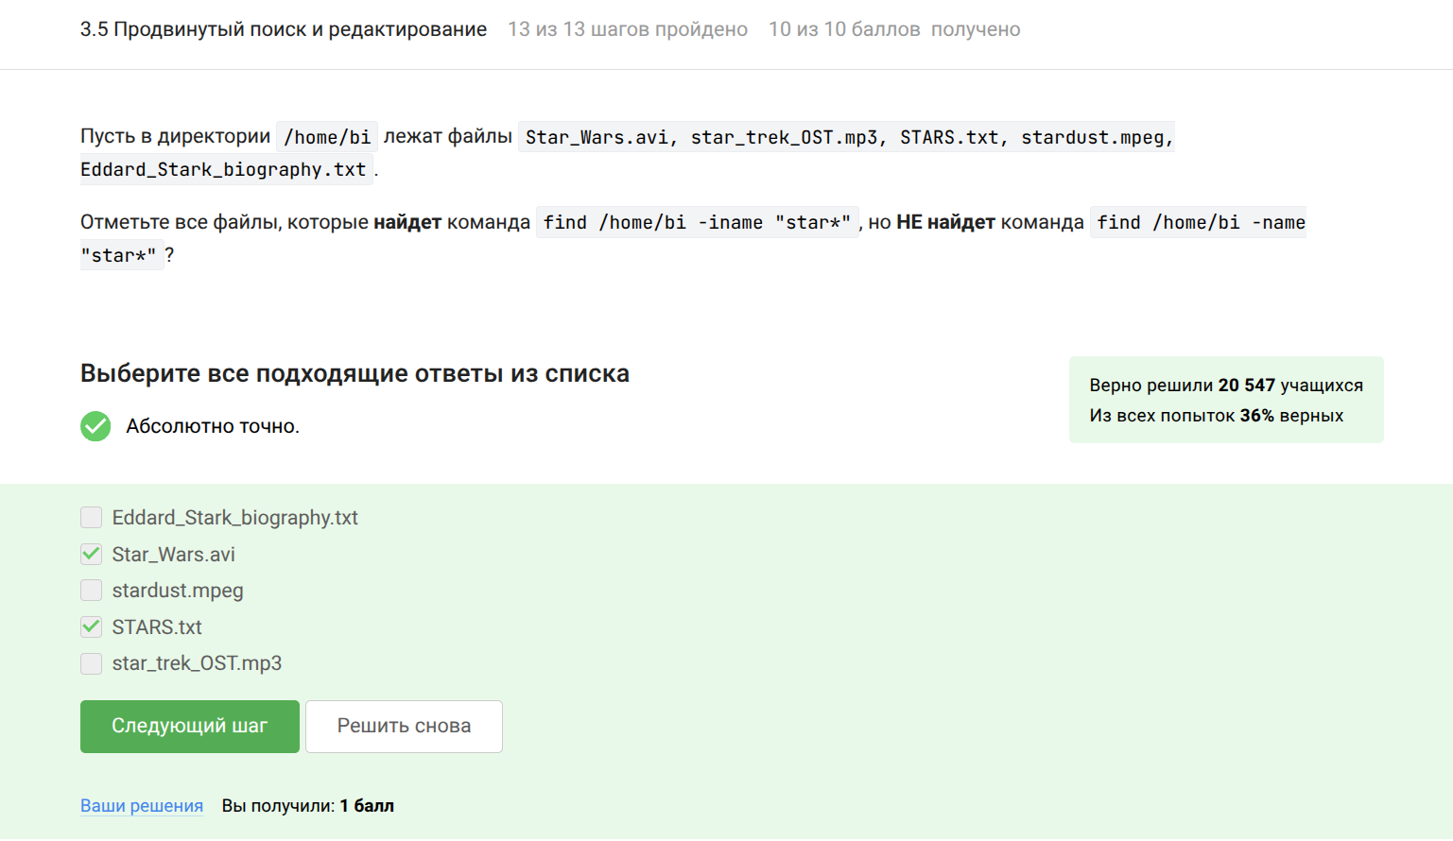
3.5.1
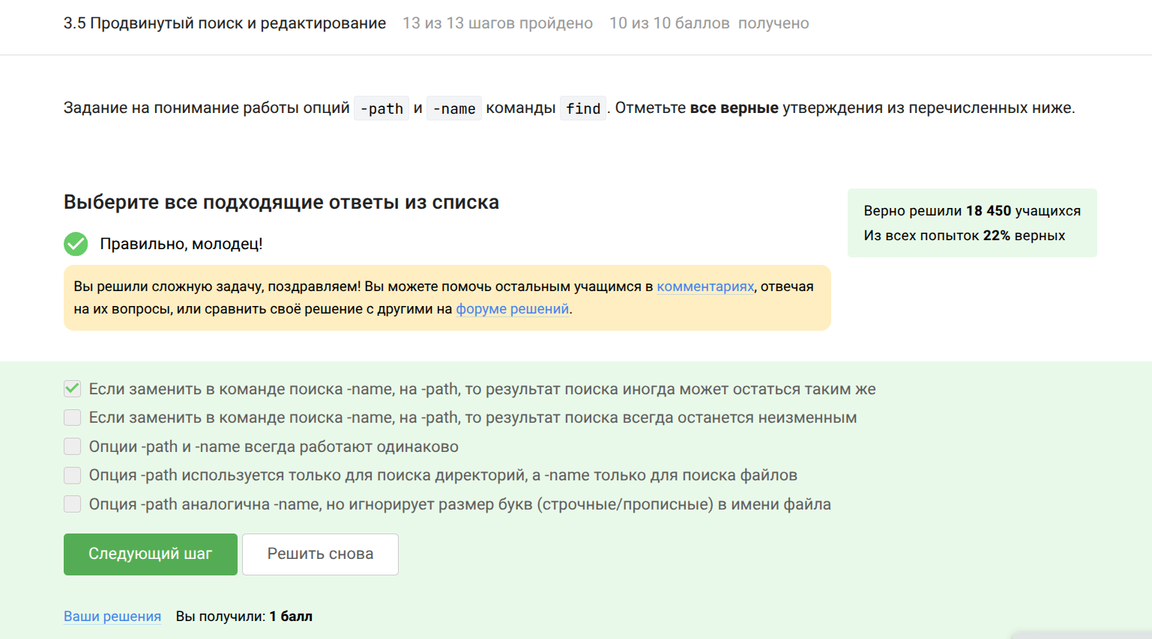
3.5.2
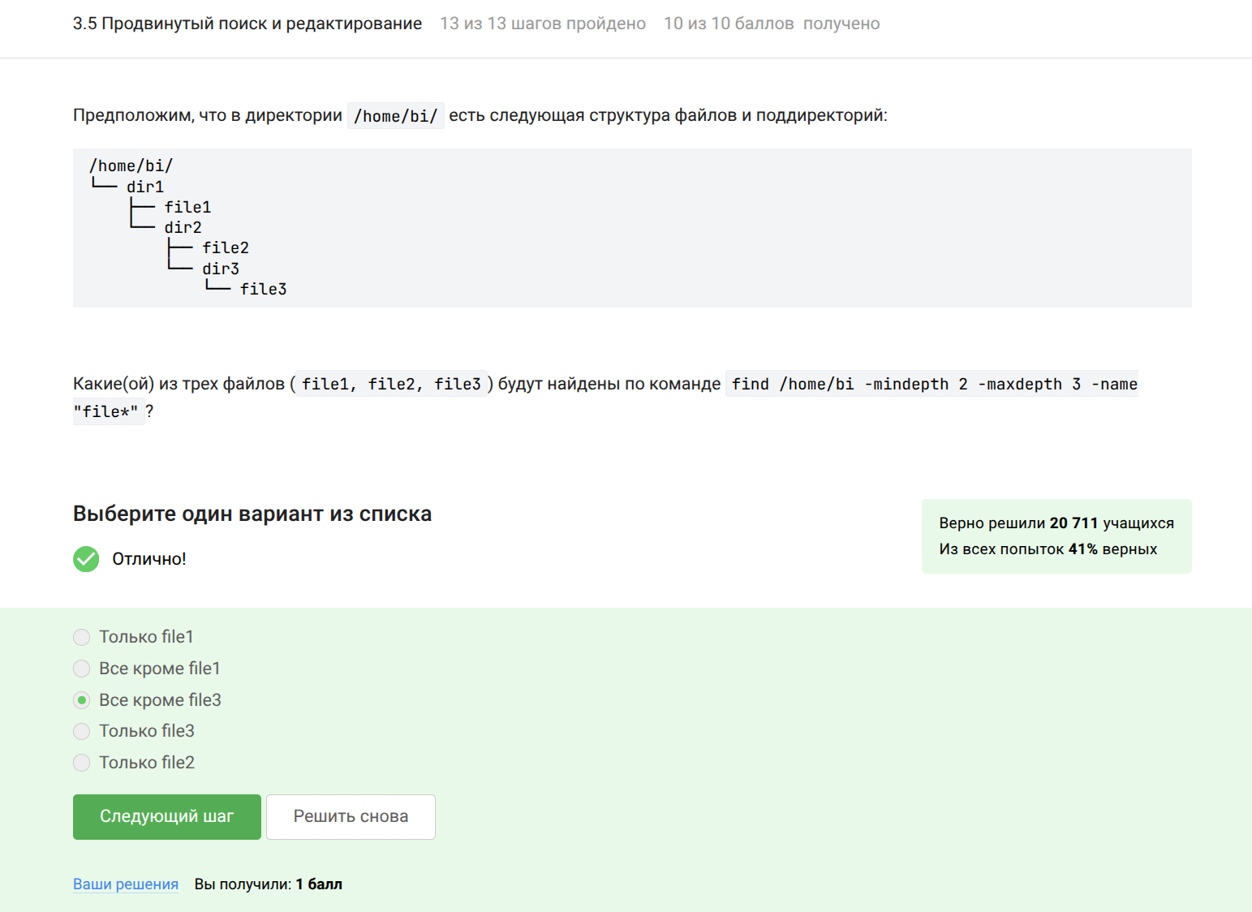
3.5.3
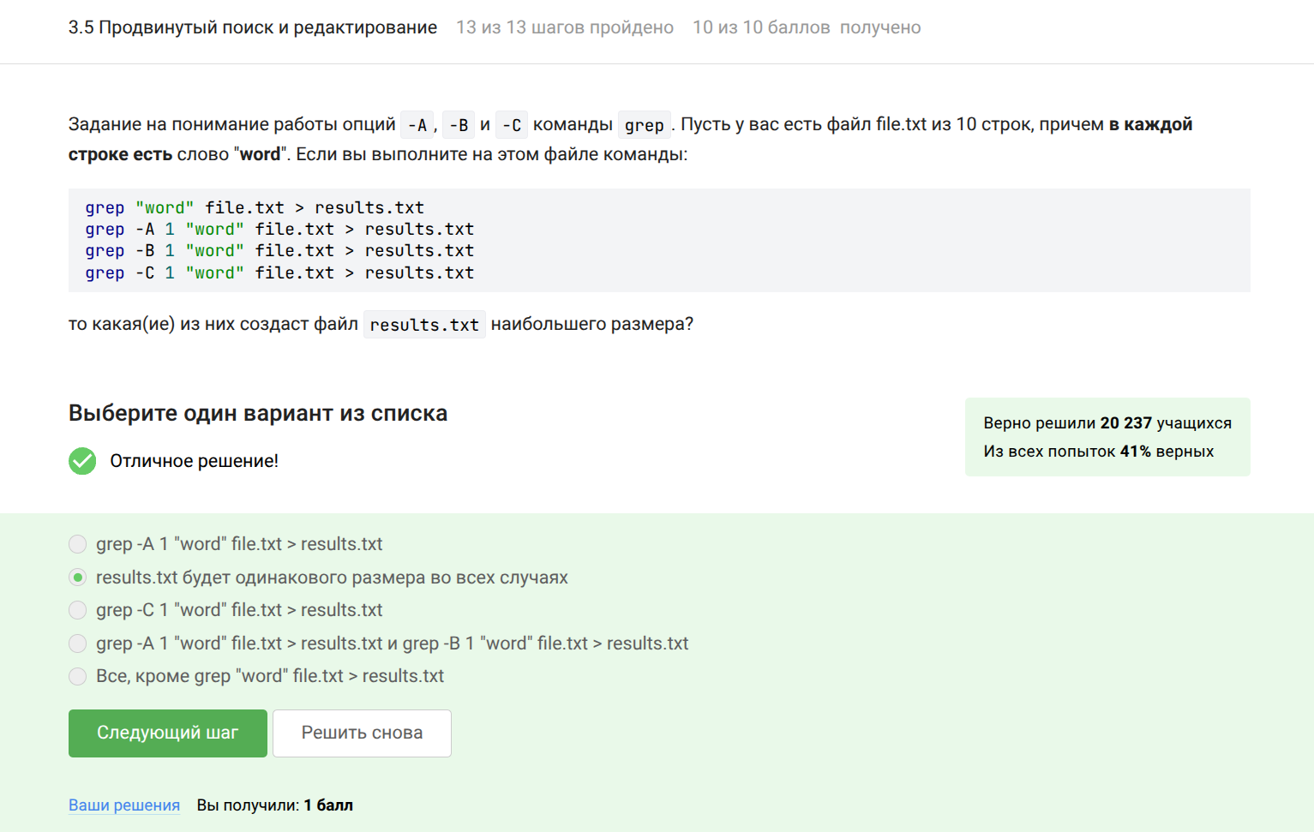
3.5.4
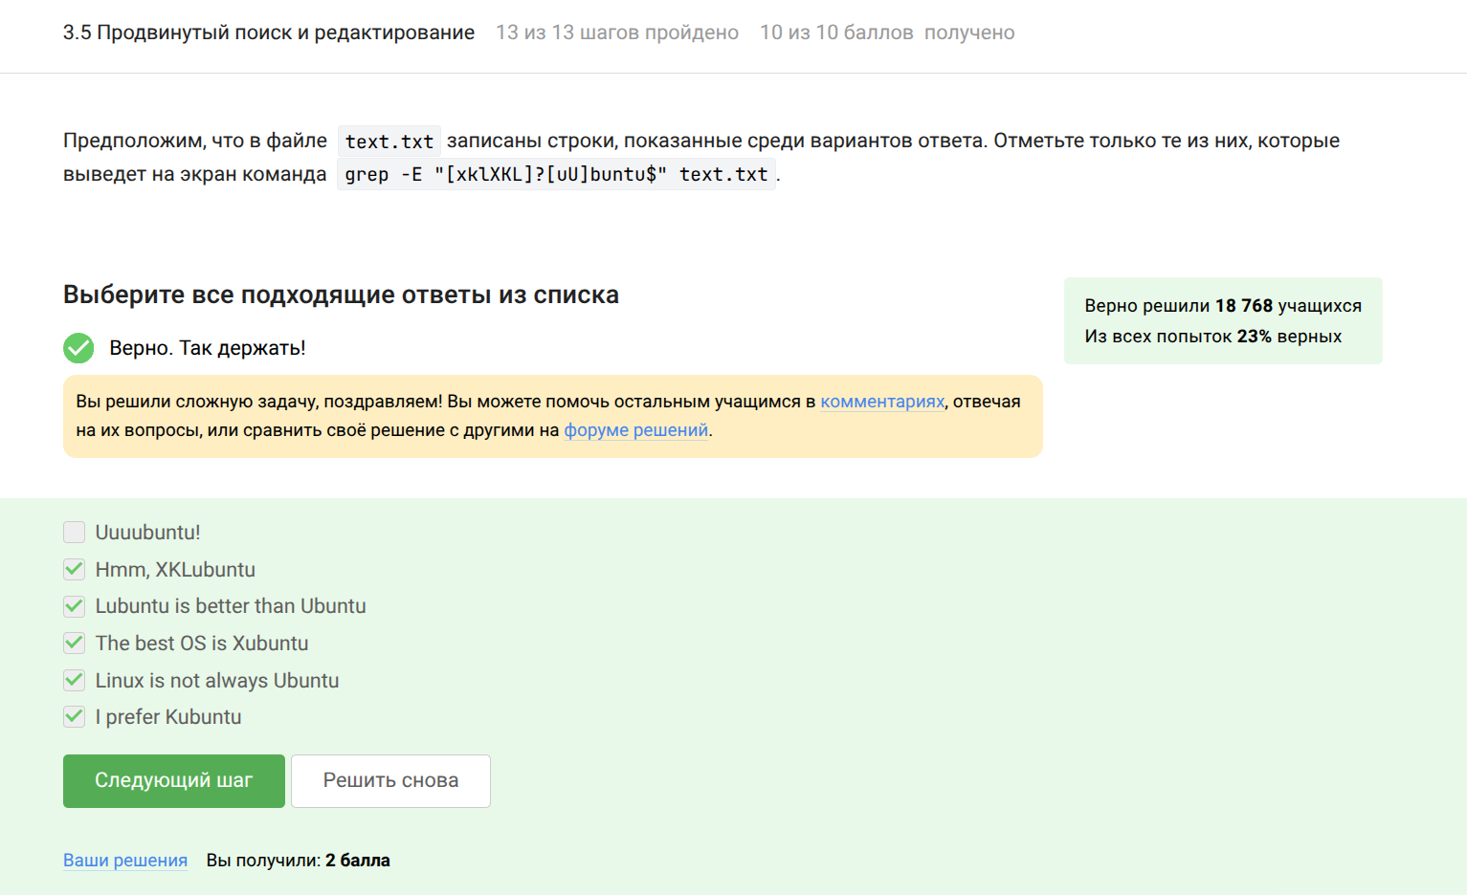
3.5.5
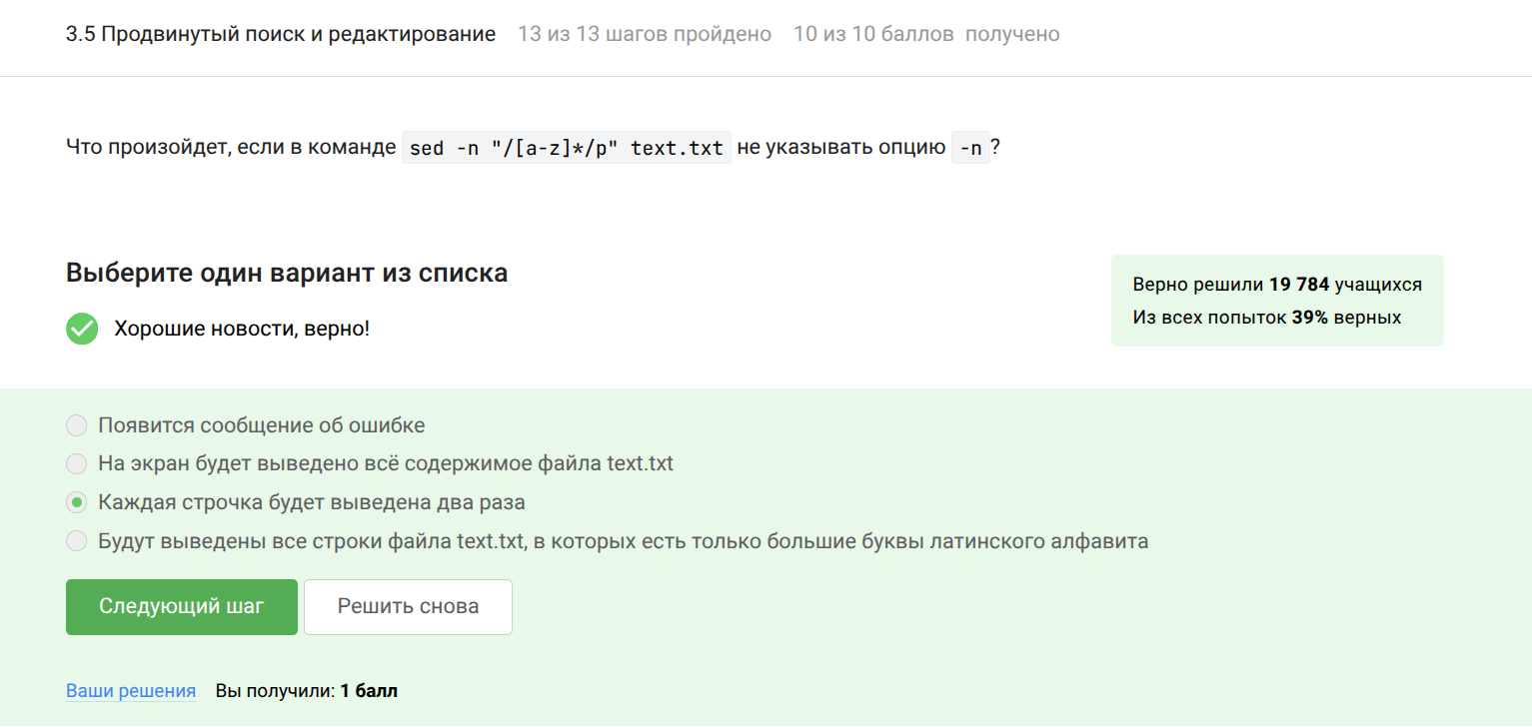
3.5.6
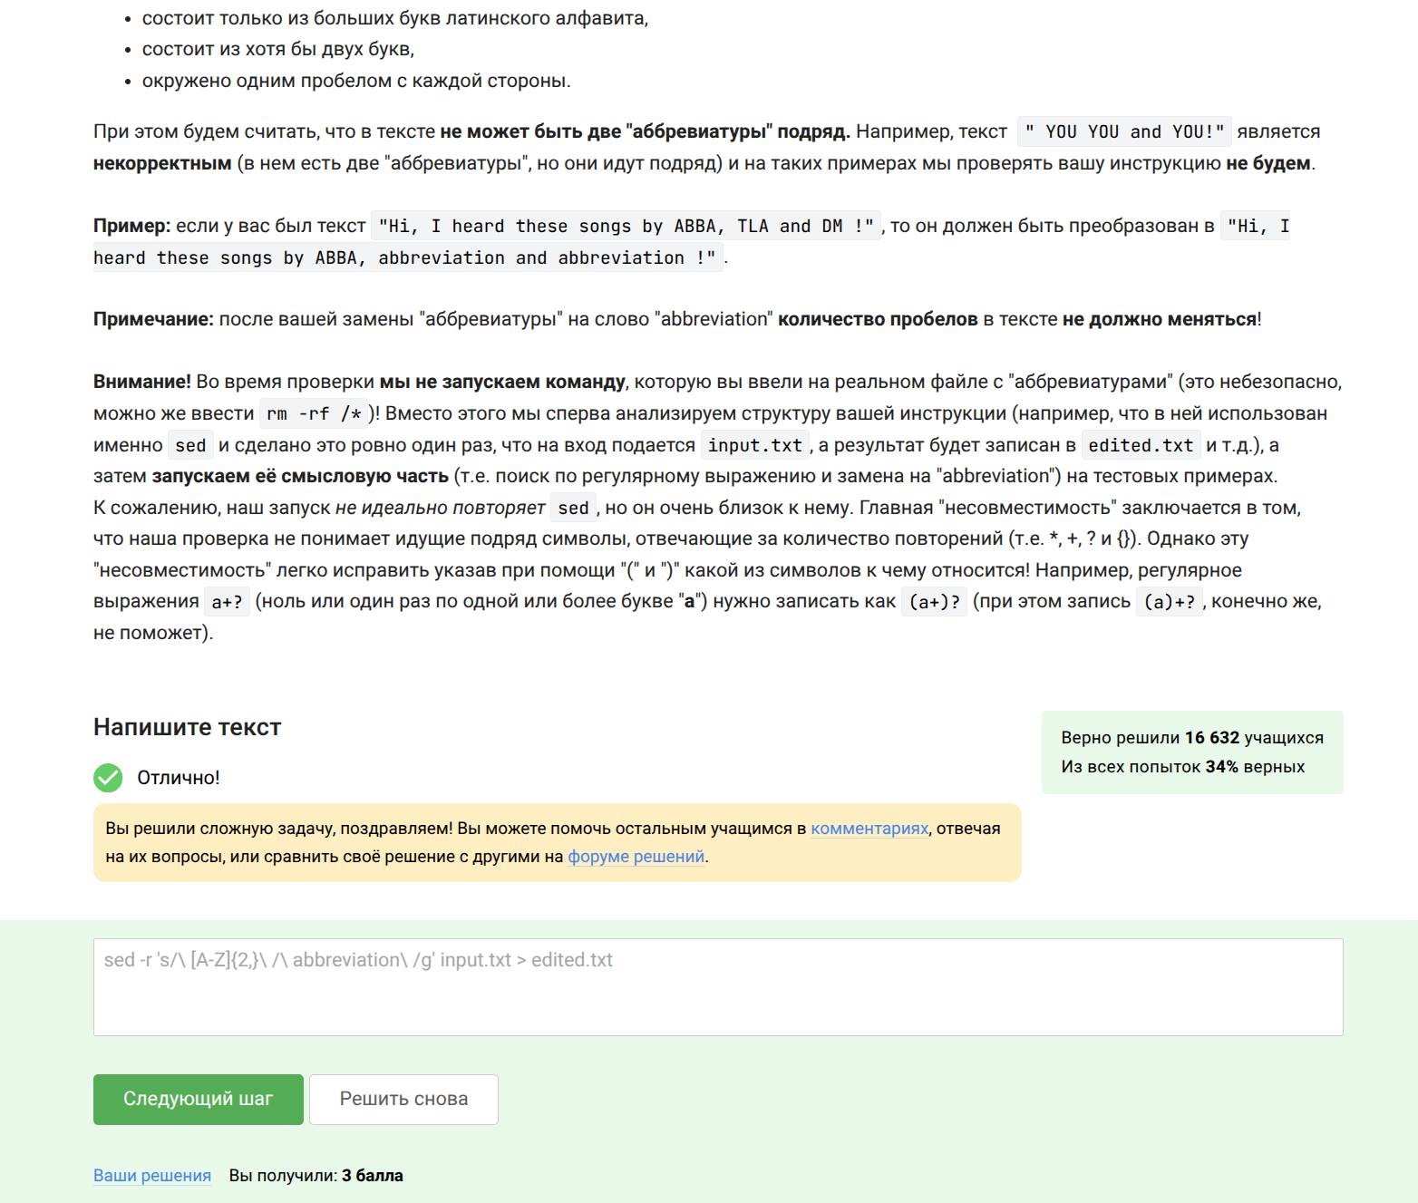
3.5.7
Изучила построение графиков в gnuplot и решила задания (рис. @fig:028, рис. @fig:029, рис. @fig:030, рис. @fig:031).
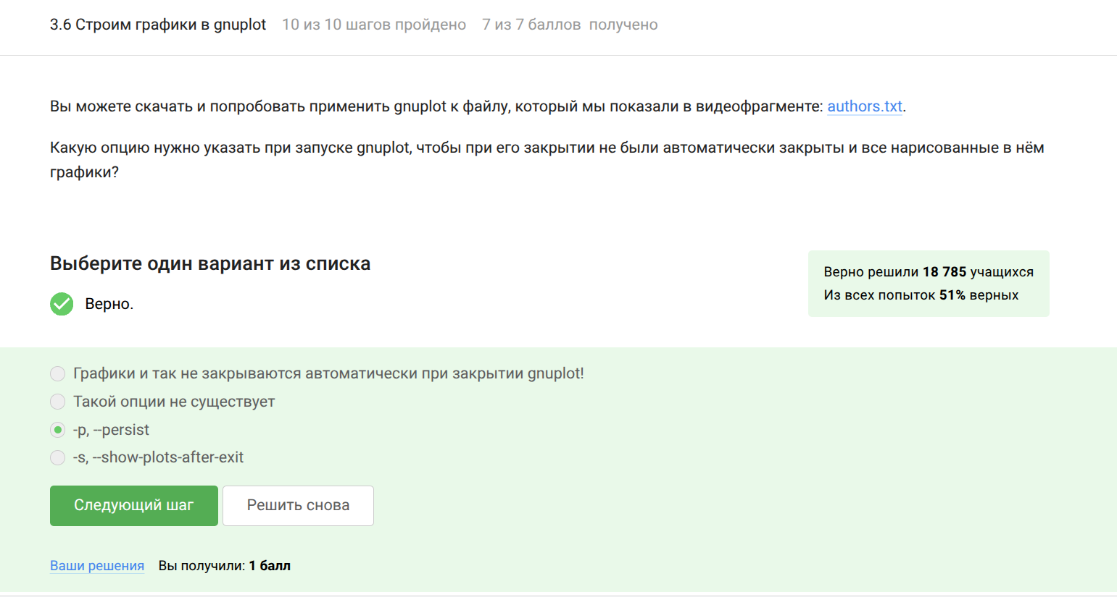
3.6.1
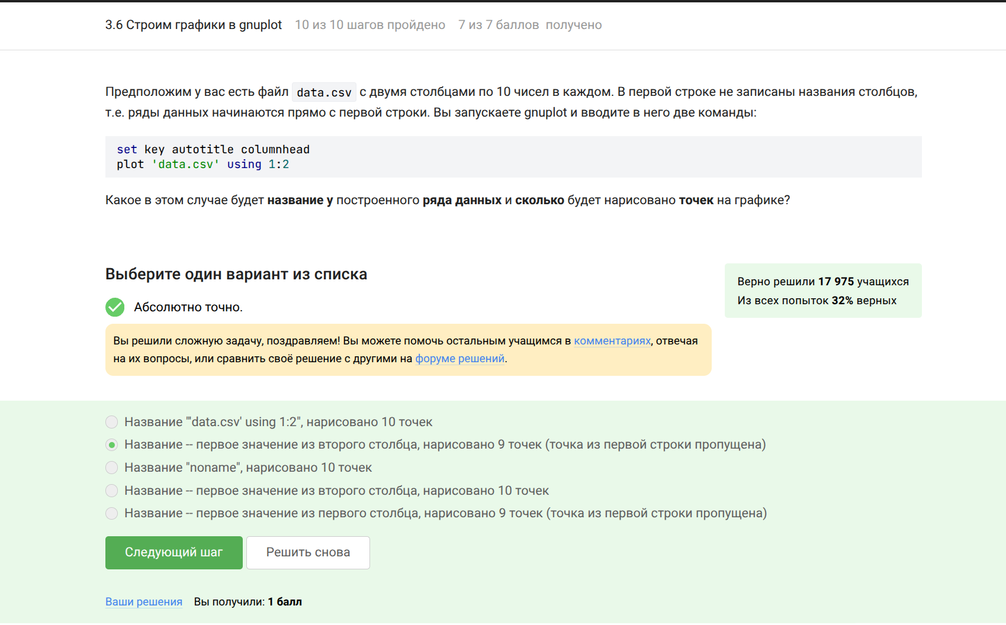
3.6.2
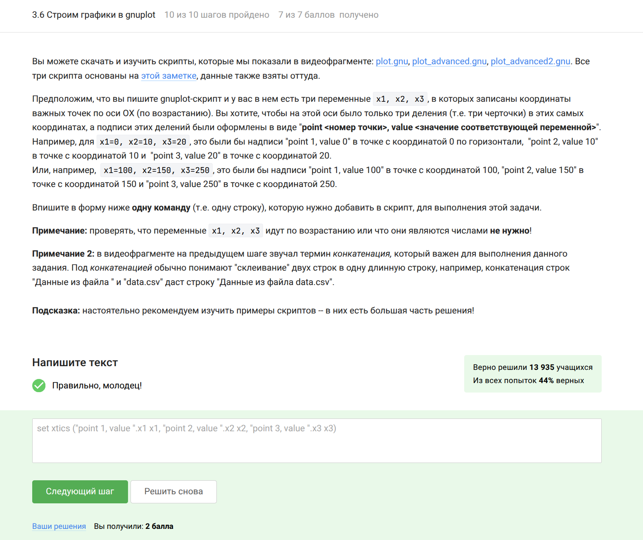
3.6.3
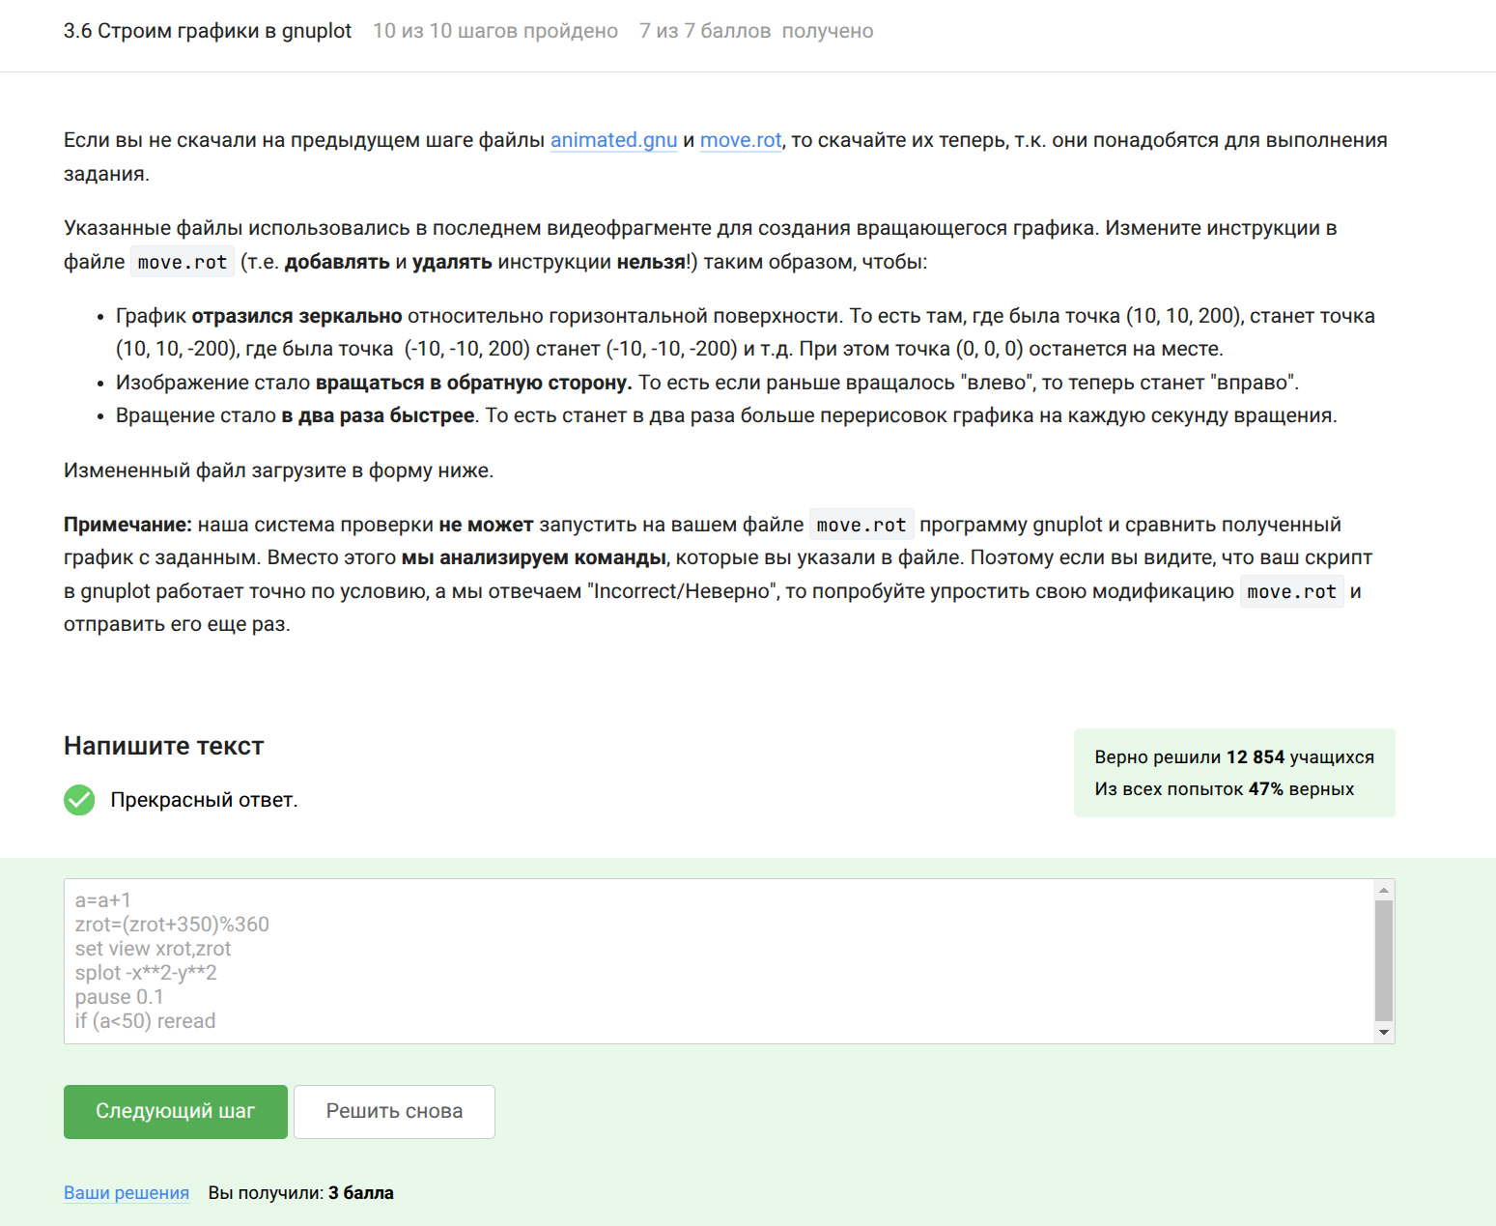
3.6.4
Изучила разное (дополнительные задания) и ответила на вопросы (рис. @fig:032, рис. @fig:033, рис. @fig:034, рис. @fig:035, рис. @fig:036).
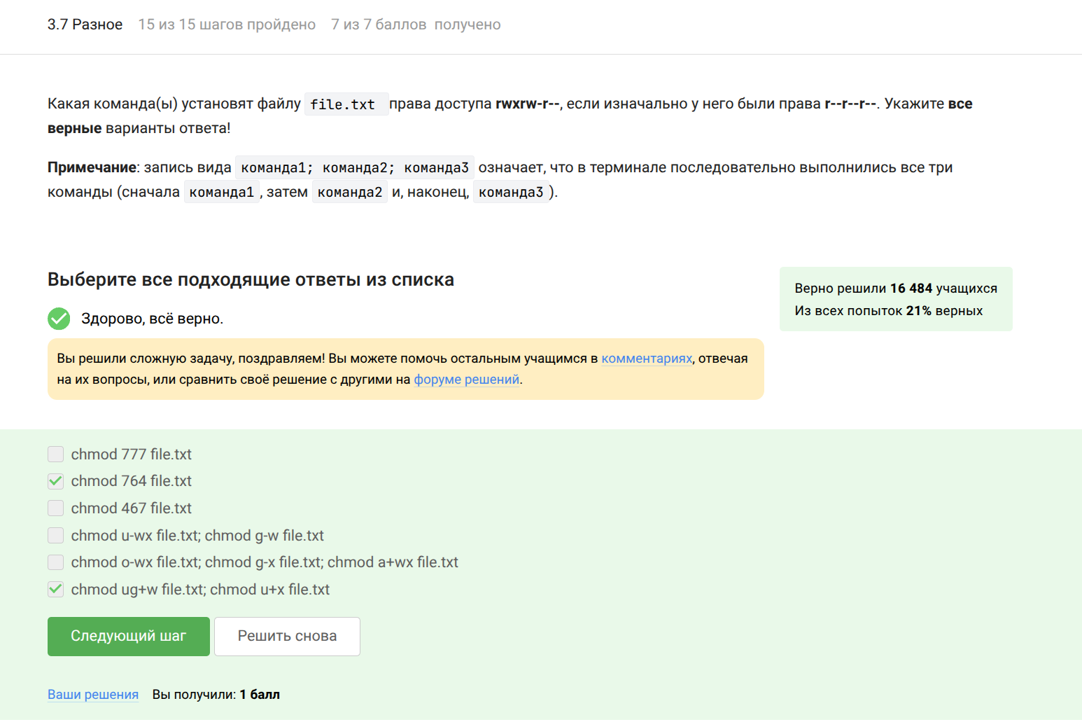
3.7.1
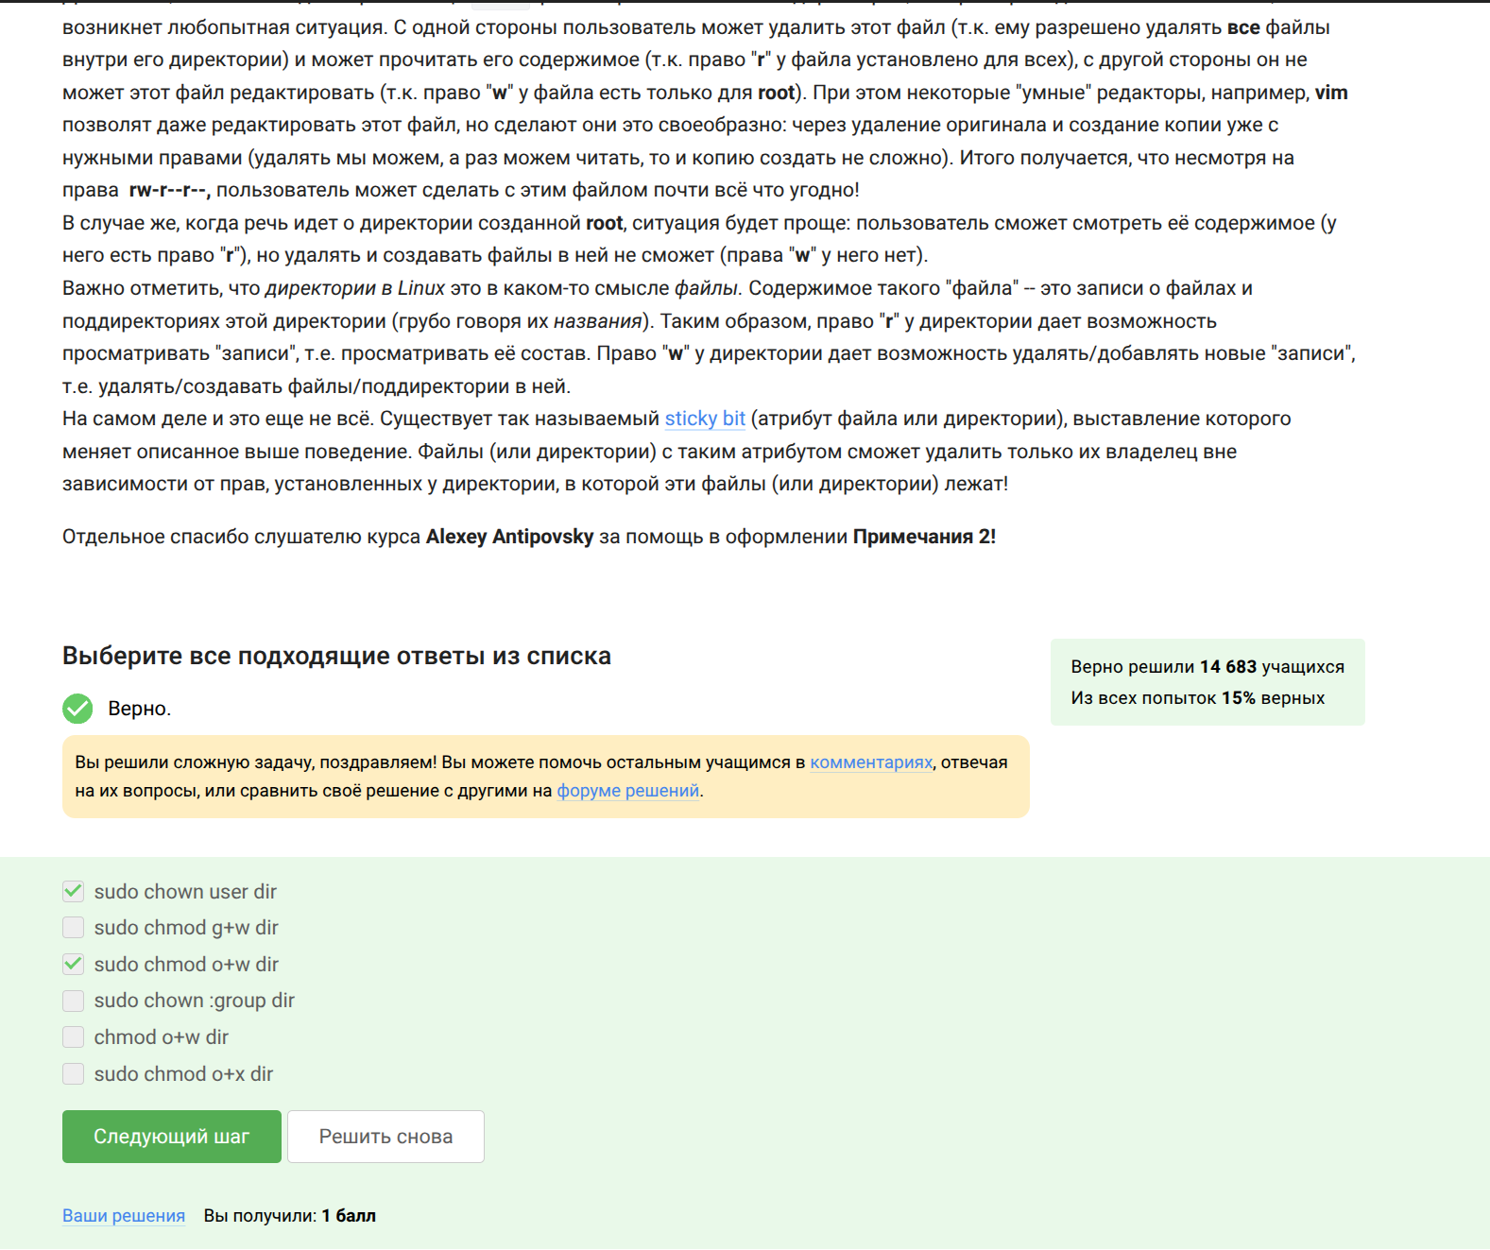
3.7.2
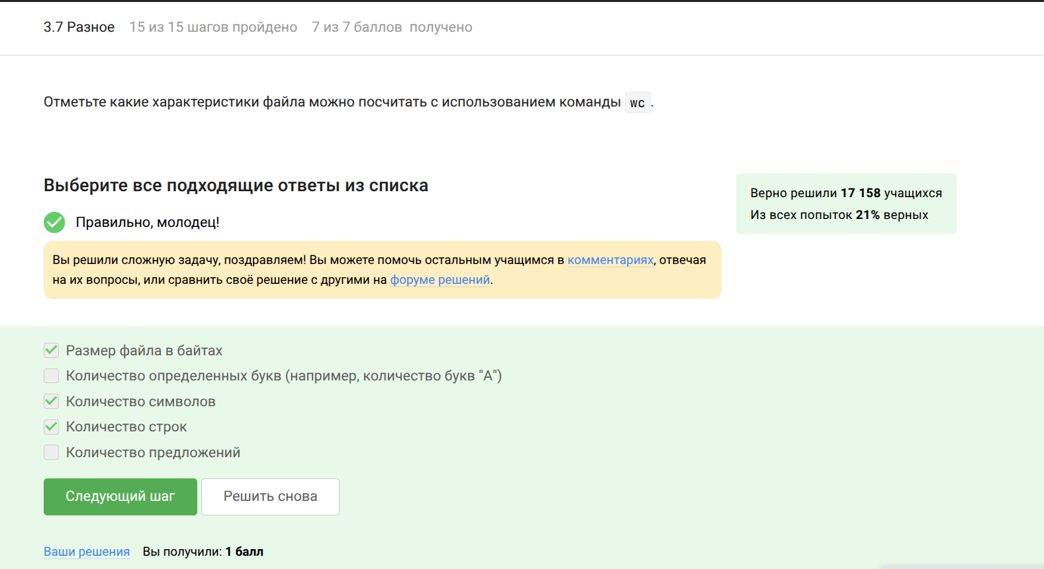
3.7.3
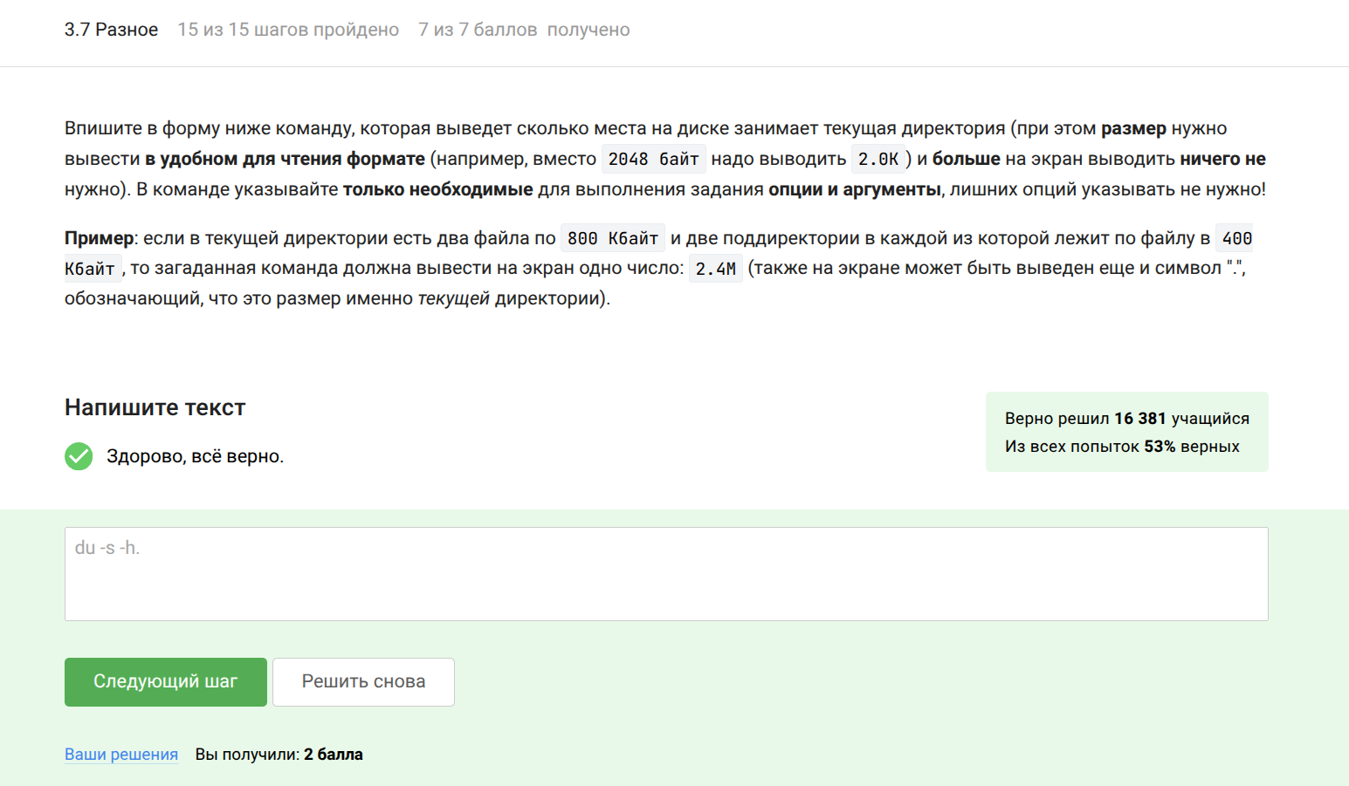
3.7.4
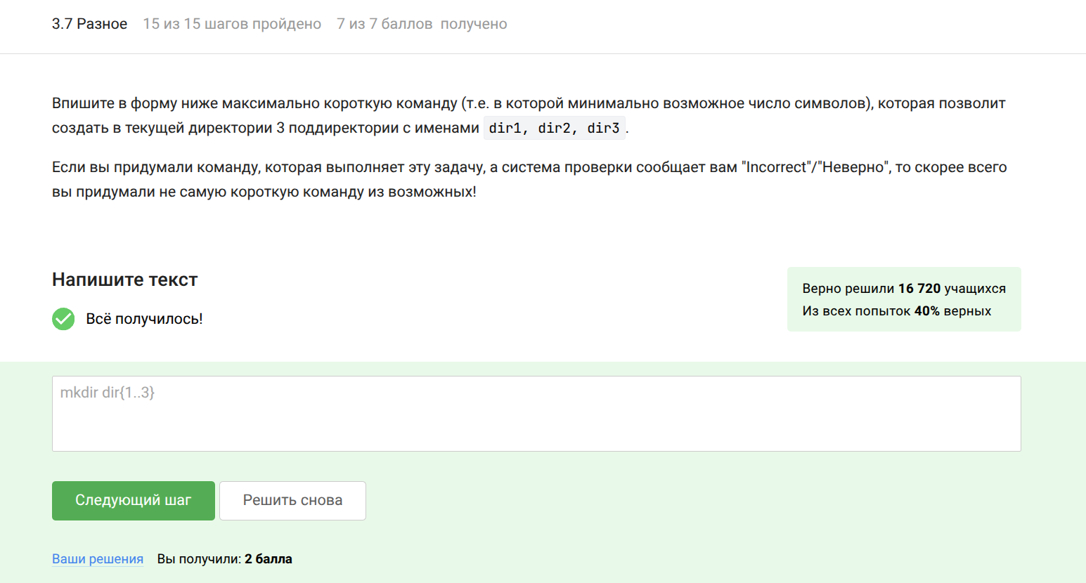
3.7.5

Выводы
При прохождении 3 этапа я познакомилась с операционной системой Linux и изучила её базовые возможности.

Список литературы
- http://lib.ru/LINUXGUIDE/torvalds_jast_for_fun.txt
- https://ubuntu.com/
- https://ubuntu.com/tutorials/install-ubuntu-desktop#1-overview
- http://rus-linux.net/

